Министерство образования Республики Беларусь

Учреждение образования

БЕЛОРУССКИЙ ГОСУДАРСТВЕННЫЙ УНИВЕРСИТЕТ

ИНФОРМАТИКИ И РАДИОЭЛЕКТРОНИКИ

Факультет инженерно-экономический

Кафедра экономической информатики

ОТЧЕТ

по преддипломной практике на предприятии иностранное производственное унитарное предприятие «АйБиЭй АйТи Парк»

|  |  |
| --- | --- |
| Исполнитель: | Е.П. Красовский |
| Руководитель практики от вуза: | Е. Н. Унучек Старший преподаватель, зам зав кафедрой по учебной работе, ответственный от кафедры за СМК |
| Руководитель практики  от предприятия: | Л.Ч.Бровко |

Минск 2021

**СОДЕРЖАНИЕ**

[Введение 4](#_Toc70286220)

[1. ПРИНЦИПЫ И ПОДХОДЫ К ХРАНЕНИЮ, ПОДБОРУ И РАСПРОСТРАНЕНИЮ ОБУЧАЮЩЕГО КОНТЕНТА. 7](#_Toc70286221)

[**1.1.** **Подходы к распространения обучающего контента** 7](#_Toc70286222)

[**1.2.** **Подходы к хранению обучающего контента** 9](#_Toc70286223)

[**1.3.** **Подходы к подбору обучающего контента** 12](#_Toc70286224)

[**1.4.** **Анализ существующих систем подбора и хранения обучающего контента** 15](#_Toc70286225)

[2. Анализ процессов подбора и хранения обучаемых материалов на предприятии. 19](#_Toc70286226)

[**2.1.** **Общая характеристика IBA IT Park** 19](#_Toc70286229)

[**2.2.** **Анализ процессов подбора и хранения обучающего контента в IBA IT Park.** 22](#_Toc70286230)

[**2.3.** **Описание методологии функционального моделирования IDEF0** 25](#_Toc70286231)

[**2.4.** **Описание модели «Как будет» в нотации IDEF0** 26](#_Toc70286232)

[**2.5.** **Обоснование необходимости внедрения подбора и хранения обучающего контента на предприятии** 30](#_Toc70286233)

[3. РАЗРАБОТКА СИСТЕМЫ ПОДБОРА И ХРАНЕНИЯ ОБУЧАЮЩИХ МАТЕРИАЛОВ НА ОСНОВЕ WEB-ТЕХНОЛОГИЙ 31](#_Toc70286234)

[**3.1.** **Постановка задачи на проектирование. Обоснование применения технических средств для решения поставленных задач** 31](#_Toc70286236)

[**3.1.1.** **ABAP** 31](#_Toc70286241)

[**3.1.2.** **SAP HANA** 32](#_Toc70286242)

[**3.1.3.** **SAP Fiori** 36](#_Toc70286243)

[**3.1.4.** **ABAP CDS View** 48](#_Toc70286244)

[**3.1.5.** **OData** 50](#_Toc70286245)

[**3.2.** **Спецификация вариантов использования системы** 54](#_Toc70286246)

[**3.3.** **Информационная модель системы** 55](#_Toc70286247)

[**3.4.** **Описание алгоритмов, реализующих бизнес-логику системы** 57](#_Toc70286248)

[**3.6.1.** **Алгоритм фильтрации обучающих материалов в приложении** 57](#_Toc70286254)

[**3.7.** **Описание моделей представления системы** 59](#_Toc70286255)

[**3.7.1.** **Диаграмма развертывания (deployment diagram)** 59](#_Toc70286256)

[**3.7.2.** **Диаграмма компонентов (component diagram)** 60](#_Toc70286257)

[**3.7.3.** **Диаграмма последовательностей (sequence diagram)** 61](#_Toc70286258)

[**3.7.4.** **Диаграмма состояний** 62](#_Toc70286259)

[**3.5.** **Описание интерфейса системы и руководство пользователя** 62](#_Toc70286260)

[ЗАКЛЮЧЕНИЕ 79](#_Toc70286261)

[СПИСОК ИСПОЛЬЗОВАННЫХ ИСТОЧНИКОВ 80](#_Toc70286262)

# Введение

В современных условиях эффективное распределение времени представляет собой ценный процесс для каждой компании и человека, в частности. В условиях постоянной нехватки времени и постоянной необходимости для изучения новых технологий сотрудниками в IT компаниях, учитывая время затратность на доскональное изучения учебных материалов, исходит нужда в качественном их подборе и быстром поиске последних. Следовательно, повышение эффективности данного процесса на основе систем система подбора становится одним из направлений совершенствования проекта в целом. Также грамотна спроектированная система хранения обучающих материалов может за счет удобства использования может неоднократно сократить время необходимое на получения доступа к материалам, а если она еще и распределенная, то необходимо сократить время для доступа к каждому ее элементу и минимизировать количество действий для ее использования[7].

Системы подбора и хранения обучающих материалов — это комплекс программных, технических, информационных, организационно-технологических средств и действий квалифицированного персонала, предназначенный для решения задач подготовки и обучения персонала.

Задача подбора обучающих материалов – обеспечить их оптимальное использование для достижения конечной цели – быстрый и качественный подбор необходимых материалов в соответствии с необходимой областью. Значимость данных процессов столь велика, что самые совершенные программные средства не могут быть применены без надлежащей серьезной предварительной работы руководителя и/или менеджера проекта.

Качественно подготовленные и обученные сотрудники оказывают влияние практически на все основные параметры проекта (стоимость, сроки, качество) и вообще определяют возможность или невозможность его выполнения. Поэтому быстрый подбор обучающих материалов в той или иной форме необходим для разумного планирования графика подготовки к проекту или повтора тем, что давно не всплывали в работе, а также расширения области знаний и присутствует в большинстве проектов[8].

Изучение имеющихся обучающих материалов и их взаимосвязей, в процессе реализации проекта, и возможностей по оптимальному их использованию является очень актуальным и проблемным исследованием, что и послужило основой при выборе темы дипломного проекта.

Необходимость использования систем подбора и хранения обучающих материалов обусловлена современными тенденциями развития экономики и технологий. Современная политика направлена на финансирование проектов, реализуемых в минимальные сроки и способных принести максимальную прибыль, которые обычно выполняются высоквалифицированными специалистами, которых нужно еще подготовить и обучить. Поэтому автоматизированные системы подбора и хранения обучающих материалов становится проверенным инструментом для подготовки любых специалистов необходимого качества, в установленные сроки, в рамках принятого бюджета. От темпов и эффективности перехода к новым технологиям сотрудников, от того, насколько успешно происходит формирование новой культуры обучения, зависит, таким образом, успешность решения обществом важнейших экономических и социальных задач.

Исходя из этого, объектом исследования дипломного проекта является процесс подбора обучающих материалов в IT проекте.

Предмет исследования – инструментальные средства подбора и хранения обучающих материалов, которые позволят эффективно организовать обучение сотрудников.

Целью данного проекта является упростить процесс подбора обучающих материалов и сократить трудозатраты, связанные с ним, для сотрудника посредством упрощения количества действий необходимых для изучения, а также что не маловажно выбрать себе тот самый гайд, что ответит на все вопросы в текущей ситуации.

Чтобы автоматизировать данный процесс произведена разработка Автоматизированной системы подбора и хранения обучающих материалов на основе web-технологий, предоставляющие удобные инструмента поиска, сортировки и многое другое, что существенно сократит сроки разработки IT проектов и снизит их себестоимость.

Задачами, которые приведут к исполнению данной цели, являются:

* изучить предметную областьподбора и хранения обучающих материалов и разработать модель**,** отражающую бизнес-процесс на предприятии;
* разработать и описать постановку задачи на разработку программного приложения;
* выполнить проектирование программного приложения, используя диаграммы на языке UML;
* разработать и описать алгоритм работы программного приложения;
* выполнить реализацию программного средства;
* предусмотреть исключительные ситуации и протестировать работу приложения на различных устройствах;
* составление технико-экономического обоснования эффективности использования программного продукта;
* создание web-приложения, которое сможет функционировать в реальных условиях и будет соответствовать требованиям, предоставленной системе.
* разработать и описать руководство пользователю.

В первой главе будут рассмотрены различные подходы к хранению, распространению, и подходы к подбору обучающему контенту.

Во второй главе будут рассмотрены задачи, проанализированы процессы подбора и хранения обучающих материалов, описана методология, кроме того, приведены схемы as-is и to-be в стандарте idef-0, а также обоснование необходимости внедрения разрабатываемой системы.

В третьей главе будут разобраны технические средства для решения поставленных задач, приведена спецификация вариантов использования системы, описаны алгоритмы и модели используемые для проектировки системы. В заключении будет описан интерфейс и руководство пользователя.

# ПРИНЦИПЫ И ПОДХОДЫ К ХРАНЕНИЮ, ПОДБОРУ И РАСПРОСТРАНЕНИЮ ОБУЧАЮЩЕГО КОНТЕНТА.

## **Подходы к распространения обучающего контента**

Одно из первых задач для обучения сотрудников это создание качественного и полезный контент [9]. Естественно, сотрудники компании следуют ей безукоризненно, если верят в значимость собственной работы и то, что она будет полезна коллегам. И вот по прошествии нескольких суток или недель, работник радостно представляете миру свое дитя. “В добрый путь, обучающий контент! Желаю тебе больше прочтений, расти в окружении лайков и репостов!”.

И вот в миллионной компании лишь несколько человек ознакомилось с работой человека? Что не так с его творением?! Все так. Просто все делают одно и то же.

Нам годами говорят, что залог успеха – это качественный контент, привлекающий и вовлекающий посетителей web-портала. На данный момент это правило усвоили уже все компании (почти). И эта безусловно положительная тенденция привела к тому, что Интернет не просто насыщен статьями, руководствами, кейсами, инфографикой, интервью и видео, он ими пресыщен.

Именно поэтому необходимо вводить новые парадигмы: “20% времени трать на создание контента и 80% на его распространение”. Потому что только использование множества каналов распространения контента позволит вам донести безусловно важную и нужную информацию до читателя [22].

Так же необходимо сделать так, чтобы было удобно делиться этим контентом в социальных сетях и медиа, ведь чем удобнее делиться контентом, тем проще будет его распространять, кроме того, если контент вовремя за анонсировать, то это может сократить время потраченное в пустую на изучения контента, что мало подходит по теме, но при этом является одним из немногих доступных [23].

Собственно компания лучше продает свой продукт/услугу благодаря востребованным технологиям, которым еще необходимо обучаться сотрудникам поэтому постоянно создавая новый полезный контент, компания укрепляет свой авторитет, становитесь профессионалом в своем деле. Повышается уровень доверия к ней, а заинтересованные пользователи становятся более продуктивными. Более того, если публикуется оригинальный контент с собственными фотографиями, видео и, конечно же, текстами, вы делаете бренд более узнаваемым, а доверие еще более крепким.

Каким должен быть контент для эффективного распространения:

* Контент должен быть привлекательным для пользователей:
  1. Эмоциональным;
  2. С отсутствием каких-либо ошибок (орфографических, грамматических и т. д.);
  3. Эстетичным, привлекательным с точки зрения дизайна. Самый лучший и беспроигрышный вариант — это использование единого стиля при оформлении контента.
* Контент должен быть интересным:
* Информативным – отвечать на вопросы, приносить пользу;
* Соответствующим интересам целевой аудитории.
* Контент должен быть эффективным, призывающим к действию.

По форме подачи это могут быть [21]:

* Экспертные статьи: исследования, обзоры, аналитика и т.д.;
* Инструкции по какой-либо теме: FAQ-статьи, «Как это делается?»;
* Инфографика;
* Обучающие материалы;
* Истории из жизни компании, клиентов, использования продукта и т. д.

Нередко компании, создавая контент, не задумываются над этим процессом, а многие ошибки приводят к тому, что контент не становится инструментом для освоения новых технологий и знаний.

Какие ошибки совершаются при создании контента [10]

1. Отсутствие цели или лжецель  
     
   Ошибочно полагать, что, создавая контент ради контента, вы будете привлекать большое количество подписчиков и увеличивать продажи. На самом деле, это далеко не так. Вам нужна цель: зачем вы создаете контент. Существуют три лжецели:

* Измерять полезность контента с помощью рейтингов. Контент должен быть образовательно-вовлекательного характера, поэтому самое важное в нем это качество и то, как ваш контент помог пользователям, насколько им понравился.
* Увеличить рейтинг с помощью большого количества контента. В этом случае контент становится рекламной джинсой. Лучше создавать более полезный контент, но реже.

1. PR-публикации о вашей компании. Людям это совсем не интересно – лучше помочь им с конкретными проблемами, а не рассказывать о себе.
2. Контент низкого качества. Например, статьи без какой-либо полезности для пользователей.
3. Процесс создания контента не выстроен. Заниматься созданием контента должны профессионалы, регулярно писать статьи[24].
4. Контент публикуется не регулярно. Не обязательно каждый день или каждую неделю, главное – напоминать о себе.

## **Подходы к хранению обучающего контента**

На настоящий момент в обучении применяются различные подходы к организации хранения, представления и обработки обучающего и контролирующего контента, обусловленные требованиями и возможностями разработчиков [11].

Первый, наиболее распространенный, подход основан на представлении учебного контента, в виде целостного (неделимого) документа, содержащего текстовый и иллюстративный материал. Преимущество данного подхода основано на невысокой сложности и трудоемкости формирования учебно-методических материалов, на основе имеющихся литературных источников, ресурсов Интернет и др. Он также не требует высокой квалификации разработчика контента. При этом данный подход имеет ряд недостатков: низкая преемственность данных, отсутствие индивидуализированного подхода, и, как следствие, невозможность реализации адаптивных технологий обучения и контроля знаний и т.д.

Второй, более перспективный, подход базируется на организации отдельных элементов взаимосвязанного контента в виде объектов, соединяемых в общие многоуровневые структуры в соответствии с заранее определенным сценарием обучения. В независимости от сложности итогового учебного модуля такой подход является достаточно эффективным с точки зрения хранения и представления пользователю учебного материала, а также его конечной сборки в единый модуль, позволяющий реализовать адаптивную технологию обучения. Однако сам процесс разбиения материала на отдельные объекты, присвоение им определенных свойств и проектирование самого сценария обучения является достаточно трудоемкой и наукоемкой задачей, требующей длительной работы высококвалифицированного специалиста (группы специалистов), что существенно уменьшает выигрыш во времени и от снижения трудоемкости процесса автоматизированной сборки итогового учебно-методического модуля .

Отмеченные в вышеописанных подходах недостатки обуславливают необходимость разработки новых моделей представления и хранения учебного контента с использованием положительных сторон каждого из подходов.

Классификации исходного фрагмента материала по его семантическому содержанию позволяет определить для каждого объекта метаданные, которые характеризуют его назначение и связь с другими объектами. Анализ наиболее часто использующихся в настоящее время типов классификации информационных объектов и последующей обработки информационных ресурсов дает возможность определить целесообразность их применения для учебных фрагментов [12].

Были рассмотрены следующие виды классификации информационных объектов: иерархическая, фасетная и дескрипторная. В соответствии с особенностями каждой можно выделить положительные стороны данных подходов и их существенные недостатки (см. таблицу 1)

Таблица 1. Преимущества и недостатки видов классификации информационных объектов

|  |  |  |
| --- | --- | --- |
|  | Положительные | Отрицательные |
| Иерархическая | - все объекты, находящиеся на одной ветви графа имеют хотя бы один схожий признак;  - наследование объектами нижних уровней признаков вышестоящих уровней. | - при наличии у объекта двух и более признаков появляется необходимость создания многосвязного дерева, что усложняет структуру и затрудняет поиск. |
| Фасетная | - позволяет определять каждый объект по нескольким признакам;  - может быть осуществлен эффективный поиск объектов. | -отсутствие корреляции между этими признаками не позволяет создавать ссылочную взаимосвязь между объектами;  - затруднена реализация автоматической генерации и сборки конечного модуля. |
| Дескрипторная | - словарь дескрипторов приближен к естественному языку. | - отсутствие связи между объектами. |

На основе вышеописанного анализа классификаций структур информационных ресурсов, представляется целесообразным хранить отдельные фрагменты учебного материала в виде достаточно целых единиц, фрагментарно представляющих некоторую завершенную область знаний, и вместо метаданных, которые необходимы для определения связей между отдельными объектами, использовать технологию, аналогичную применяемым в настоящее время облакам тегов.

Категоризированные взвешенные списки, чью визуализацию представляют облака тегов, позволяют классифицировать отдельные объекты учебного материала по некоторому набору ключевых поисковых образов (КПО) с указанием для каждого из них весовой характеристики для определения места данного ключевого поискового образа в иерархии[27]. Предлагаемая дескрипторно-иерархическая модель построена на основе интеграции дескрипторной и иерархической модели классификации информационных объектов [13]. Схема организации данных в дескрипторно-иерархической модели, а также поиск по ключевым поисковым образам показан на рисунке 3.

Разработанная модель может быть применена для организации представления, хранения и обработки обучающего контента.

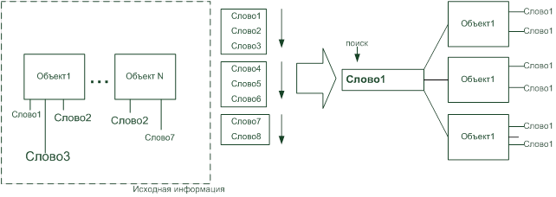

Рис. 3. Организация хранения на основе ключевых слов

Объекты, показанные на рисунке 3, являются достаточно крупными фрагментами учебного материала, представляющими полностью завершенные дидактические единицы[28], такие как: блок текстового материала с рисунком, тестовое задание или любой другой объект, обладающий смысловой ценностью. Совокупность таких объектов представляет собой общую исходную информацию, которая может быть собрана в различные итоговые модули. Метаданные объекта (будем использовать этот термин для описания характеристик, позволяющих осуществить его оценку и поиск) представлены в виде набора ключевых поисковых образов[14]. Каждый ключевой поисковый образ описывает содержательную составляющую объекта и имеет свой вес в зависимости от частоты его использования в метаданных объектов, а также важности данного объекта по отношению к другим. Критерий важности может определяться как нахождение данного объекта на высшем уровне иерархии в сортировке ключевых поисковых образов по мере их использования в представлении материала. Данный подход условно показан как сортировка ключевых поисковых образов в группе. Таким образом, ключевой поисковый образ, находящийся на самом высоком уровне иерархии, независимо от того, насколько часто он встречается в общей совокупности объектов, будет иметь наивысший уровень значимости.

Вышеописанный подход позволяет реализовать возможность формирования учебного контента по следующей схеме (см. поиск объектов на рисунке 3). Поиск интересующих объектов осуществляется по ключевому поисковому образу и/или их набору. Если ключевой поисковый образ находится на самом нижнем уровне иерархии, то в результате будут представлены все объекты, которые имеют в метаданных тот же ключевой поисковый образ. При этом последовательность предоставления объектов будет реализована в следующем порядке: первоначальной вывод объектов, имеющих ключевые поисковые образы с высоким уровнем значимости в последовательности от наивысшего к наименьшему с учетом дополнительных ключевых поисковых образов, которые относятся к той же группе, что и искомый ключевой поисковый образ; последующий вывод объектов, имеющих в своих метаданных ключевые поисковые образы, не относящиеся к той же группе, что и искомый.

Если в качестве критерия поиска не был задан ключевой поисковый образ, который находится на верхнем уровне иерархии, то сборка модуля должна подразумевать в дополнительном материале сведения об этом объекте с возможностью последующего включения его в итоговый модуль.

## **Подходы к подбору обучающего контента**

Любой обучающий курс – это прежде всего контент. Чем качественнее материал, тем эффективнее будет курс и тем лучше будет выполнена поставленная перед ним задача. Из этой статьи вы узнаете, как повысить качество обучающего контента.

В понятие «обучающий контент» входит информация, которую организаторы курсов транслируют обучающимся. Во время обучения информацию передают разными способами: на лекциях, тренингах, вебинарах, в виде печатных и электронных материалов [15].

Качественный контент вызывает заинтересованность аудитории, мотивирует их на обучение. Существуют критерии, по которым можно оценить качество контента [25]. К ним относятся [26]:

* Формат обучения. Влияет на эффективность усвоения информации.
* Содержание. Актуальность информации, возможность отработать практические умения.
* Внешнее оформление. Влияет на визуальное восприятие, а также формирует впечатление о курсах.
* Стиль подачи. От него также зависит заинтересованность аудитории.
* Решает конкретные проблемы. Создание нового контента подчиняется главной цели – найти ответ на вопросы потенциальных читателей и предоставить практичное решение: быстрое, результативное и осязаемое.
* Отличается глубиной проработки материала. Предоставляя обширные знания и деловую компетенцию, контент для людей характеризуется большей глубиной проработки материала и обстоятельными предложениями для решения насущных проблем.
* Содержит актуальную информацию. Востребованный контент предоставляет актуальную информацию, полезную для целевой аудитории и способствующую решению текущих задач. На конкретных примерах раскрываются потенциальные выгоды и способы достижения поставленного результата.
* Обладает конкретной целью. Наличие конкретной цели отличает контент высокого качества от заурядных текстов, лишенных творческого содержания и смысловой уникальности.
* Не содержит противоречивых сведений. Контент высокого качества отличается стройной логикой и не содержит сведений противоречивого характера. Каждый абзац убедительно раскрывает тему и ненавязчиво подводит читателей к определенному выводу, мотивируя на совершение заданных действий.
* Содержит конкретные примеры. Для текстов на сложные тематики (финансы, экономика, техника, промышленное оборудование, описание технологических процессов, научные публикации и др.) просто необходимы конкретные примеры, которые помогут разобраться не только профессионалам, но обычным пользователям без специального образование и должной компетенции.

Подробнее о работе с некоторыми критериями.

Некоторые обучающие программы невозможно организовать только в формате лекций или вебинаров [16], нужна практика. По возможности необходимо комбинировать форматы: это позволит адаптировать обучающие курсы к нуждам аудитории, повысит вовлеченность обучающихся и поможет сформировать профессиональные навыки.

Рекомендуется использовать проектную работу, которая практически идеальный формат для дистанционного обучения. После изучения теории и отработки умений во время домашних заданий сотруднику важно получить практический опыт. Это возможно во время совместной работы с преподавателем над учебным проектом.

Традиционная система образования использует преимущественно подход от простого к сложному. Такой подход не всегда будет оптимальным: существуют дисциплины, в которых лучше использовать дедуктивный подход – от основных закономерностей к частным случаям. Яркий пример – изучение программирования. Кроме того, технологии и языки постоянно меняются, но программирование или принцип работы с алгоритмами остается таким же, каким был в середине XX века. Поэтому программисту, который хорошо понимает общие закономерности, не составит труда изучить новый язык или технологию. Фактически на это уходят недели или дни.  Рекомендовано двигаться от простого к сложному, но одновременно помогайте сотрудникам получить общее понимание дисциплины.

Преподаватель-теоретик может дать хорошую базу, но сотрудники должны получить конкретные навыки. Преподаватель должен быть сильным практиком, чтобы делиться с персоналом случаями из собственного опыта и своими подходами к решению задач.

Задавайте обучающимся домашние задания, следите, чтобы они их выполняли. Теория лучше усвоится, если подкреплять ее практикой. Оптимальный вариант – допускать к итоговым экзаменам или тестам после выполнения всех домашних заданий.

Отзывы и вопросы участников обучения – отличный инструмент для повышения качества контента[29]. Более того с помощью обратной связи можно контролировать эффективность обучения. Например, если большинство обучающихся после лекции не справляется с заданным упражнением, лектору нужно искать способы более эффективной подачи материала.

Содержание – главная ценность обучающего курса. Но без качественного оформления любой контент может остаться незамеченным.

Оформление – это одежка, по которой встречают. Также оно влияет на то, будут ли сотрудники повторно использовать ваш курс и рекомендовать его. Наши советы помогут улучшить оформление.

Ошибаются все, даже учителя русского языка. Поэтому обязательно отдавайте материалы лекций на корректуру и редактуру. Это нужно, чтобы сотрудники не теряли доверие к лектору из-за опечаток или стилистических ошибок.

В тренинговом обучении хорошей практикой считается, когда тренер говорит меньше обучающихся. Это вовлекает участников в процесс, что способствует активному усвоению информации.

Помогут абстракции и аналогии[30]. Простой пример – программисты при изучении вложенных списков используют аналогию дерева, а чтобы понять структуры данных, работают с точками на оси координат. Хорошая абстракция помогает усвоить суть сложных понятий. Это работает, без преувеличения, в любой сфере.

Помните, обучающий контент нельзя сделать качественным раз и навсегда. Содержание придется постоянно актуализировать даже в консервативных тематиках. Всегда нужно работать над стилем подачи информации. Лекторам и обучающим организациям стоит осваивать новые форматы проведения занятий. Не останавливайте работу над качеством контента. Это поможет вашей аудитории учиться эффективно, а вам – сохранять конкурентоспособность на образовательном рынке.

## **Анализ существующих систем** **подбора и хранения обучающего контента**

Подбор обучающего контента сегодня очень востребовано, оно стало неотъемлемой частью жизни ее сотрудников, информация об обучающем контенте собрана в различных международных и национальных хранилищах.

Для того чтобы проект был успешен, необходимо уметь быстро изучать новые технологии, а значит и быстро находить, и изучать новые горизонты. Подбор обучающего контента является разделом обучения для проекта, который отражает в себе только те процессы, которые достаточны и необходимы для обеспечения целей проекта, за счет оптимального использования имеющихся временных ресурсов.

Создание и использование систем подбора и хранения обучающего контента в компаниях позволяет более точно учитывать проектные риски, оптимизировать использование доступных ресурсов и избегать критических ситуаций.

В мире существует не так много разнообразных информационных систем подбора и хранения обучающего контента. По большей части аналоги это web-порталы, на которых можно публиковаться, или хранить контент, однако используя такие решения нет гарантии, что используемый сервис в день не перестанет работать. Так же т. к. многие из них являются открытыми источниками без разделения доступа, то на них не может быть загружен контент, который носит в себе коммерческую тайну или ной-хау. Так же некоторый их них слишком многопрофильные, поэтому контента ни них слишком много, что опять же усложняет его поиск.

Информационная система подбора и хранения обучающего контента представляет собой набор методических, технических, программных и информационных средств, направленный на поддержку и повышение эффективности рассматриваемых процессов, в основе которого лежит комплекс специализированного программного обеспечения.

Проанализировав нынешние системы, можно прийти к выводу, что они в большинстве своем решают не все поставленные задачи сразу, а лишь частично.

Таблица 2.1 – Сравнительный анализ функций система подбора и хранения обучающих материалов на основе web-технологий

|  |  |
| --- | --- |
| **Наименование системы** | **Функции** |
| <https://habr.com> [17] | * Большое разнообразие обучающего контента * Наличие модерации * Наличие сортировок и фильтраций * Наличие скудного подбора обучающих материалов * Преимущественно текстовый контент * Широкий охват тем * Разделение контента по категориям * Система рейтингов * Мотивация авторов рейтингом * Наличие превью контента * Быстрая работа портала |
| https://sapyard.com [18] | * Нет прав для добавления контента * Нет превью контента * Разбивка контента на категории * Специализированный контент * Видео, текстовый контент * Подбор связанного контента * Нет системы рейтинга * Плохая адаптивность под мобильные устройства |
| <https://abap-blog.ru> [19] | * Система тегов * Наличие возможности предложить тему * Нет структурирования контента на курсы * Нет прав для добавления контента * Наличие скудного подбора обучающих материалов * Подбор связанного контента * Нет системы рейтинга * Большое разнообразие обучающего контента |
| <https://open.sap.com> [20] | * Структурирование контента в курсы * Нет прав для добавления контента * Преимущественно видео контент, * Наличие тестов самопроверки * Разбивка курсов по временным секциям |

Данный подход не охватывает всю ситуацию, которая происходит с обучающим контентом в компаниях, и потому можно выделить ряд недостатков в приведенных примерах:

* + нет различия между качественным обучающем контентом и контентом, которому не хватает информативности для того, чтобы на основе его что-то протестировать;
  + сложно найти смежный контент, который находится в разных обучающих секциях;
  + больше акцент делается на хранении контента, а не на подборе его;

данные системы имеют «общую» форму, причем они никак не связаны с предприятием, то есть при использовании их они не адаптированы под предприятие, и их перенастройка под предметную среду либо невозможна, либо весьма трудоёмкая.

Помимо функций подбора контента, система должна позволять хранить контент распределено на хранилищах компании или в облаках, по сравнению с представленными решениями, представить обучающий процесс, исключить дублирование контента, что является важным для управления хранением контента.

# Анализ процессов подбора и хранения обучаемых материалов на предприятии.



## **Общая характеристика IBA IT Park**

IBA IT Park (Иностранное производственное унитарное предприятие «АйБиЭй АйТи Парк») — центр разработок IBA Group, учрежден в августе 2006 года.

Компания создана с целью расширения экспортных возможностей IBA Group, а также представления интересов альянса в белорусском Парке высоких технологий ([ПВТ](http://www.park.by/?lng=ru)), резидентом которого IBA IT Park является с февраля 2007 года.

В настоящее время в компании IBA IT Park трудятся более 1500 высококвалифицированных специалистов и менеджеров, имеющих опыт работы в различных направлениях информационных технологий. Многие специалисты компании прошли профессиональное обучение в учебных центрах компаний IBM, SAP, Microsoft, PTC, а также в Institute IBA и имеют соответствующие сертификаты. Значительная часть сотрудников предприятия имеет многолетний опыт в области разработки и сопровождения прикладного и системного программного обеспечения, многие из них участвуют в международных проектах IBA Group.

Основные направления деятельности IBA IT Park

* Проектирование и разработка программного обеспечения для платформы IBM mainframe и Fujitsu mainframe, а также ПО архитектуры «клиент-сервер» для различных платформ
* Разработка и сопровождение процессов миграции бизнес-приложений
* Бизнес-приложения на Java/Web-платформе, корпоративные порталы
* Локализация и вертикальные решения на ERP-платформах, интеграция
* Разработка мобильных приложений
* Решения по управлению:
  1. активами предприятий (EAM);
  2. банковским ритейлом;
  3. жизненным циклом изделий (CAD/CAM/CAE и PDM/PLM);
  4. ИТ-инфраструктурой (OSS/BSS);
  5. ИТ-услугами (ITSM/ITIL);
  6. нормативно-справочной информацией (MDM);
  7. службой технической поддержки пользователей ИТ-инфраструктуры (Service Desk);
  8. техническим обслуживанием и ремонтами (MRO);
  9. транспортом и транспортной логистикой.
* Системы бизнес-аналитики (BI) и бюджетирования
* Системы электронного документооборота, управление бизнес-процессами и корпоративным контентом (Workflow/BPM/ECM), электронные архивы документов
* Решения для хранилищ данных, бизнес-аналитики и обработки данных.

Дополнительным подтверждением качества продукции и услуг IBA IT Park является сертификат соответствия СМК ПО международному стандарту DIN EN ISO 9001. Сертификат получен в системе Немецкого органа по аккредитации DAkkS.

Иностранное предприятие «ИТ парк» (сейчас IBA IT Park) удостоена награды Национального конкурса «Золотой Байт» в номинациях «Инвестор года» и «Крупнейший поставщик решений для белорусского рынка».

Компания IBA IT Park занимает ведущие позиции в TOP-10 крупнейших поставщиков на белорусский рынок среди компаний-резидентов ПВТ и входит в TOP-10 компаний-резидентов ПВТ в различных номинациях.

По итогам 2015 и 2018 годов IBA IT Park — лауреат Премии Правительства Республики Беларусь за достижения в области качества. В дополнение к высокому званию компания стала обладателем специальных наград:

* в 2015 году: в номинации «Социальная ответственность» за ведение социально ответственного бизнеса и создание условий, обеспечивающих социальную защищенность всех заинтересованных сторон: персонала, потребителей, партнеров, общества
* в 2018 году: в номинации «Совершенство менеджмента» «за построение в организации систем менеджмента, ориентированных на проектно-процессное управление и позволяющих внедрять современные высокоэффективные, ресурсосберегающие и инновационные технологии, создавать конкурентоспособные продукцию, услуги или работы».

Краткое описание выпускаемой продукции / оказываемых услуг;

* Аналитика (BI) IBA Group разрабатывает корпоративные хранилища данных, системы предсказательной аналитики, глубинного анализа, визуализации данных и интерактивных отчетов для финансовых, производственных, транспортных, энергетических и государственных компаний.
* Управление персоналом / обучение. IBA Group разрабатывает и внедряет системы управления персоналом, системы удаленного обучения для компаний и учебных заведений.
* Маркетинг и продажи. Разрабатываем решения для автоматизации маркетинга и продаж для производственных, логистических и финансовых организаций.
* Информационная безопасность. IBA Group разрабатывает решения для защиты данных в течение 20 лет. Мы внедряем системы безопасности для компаний в сфере финансов и страхования, транспорта и логистики, нефти и газа, энергетики, телекоммуникаций и центров обработки данных.
* Управление информацией. IBA Group разрабатывает корпоративные хранилища данных, системы предиктивной аналитики и управления нормативно-справочной информацией для финансовых, энергетических, производственных и государственных компаний.
* Интеллектуальное предприятие. Разрабатываем автоматизированные системы бюджетирования и планирования, корпоративные хранилища данных, аналитические решения и IoT-приложения для банков, промышленных, энергетических, транспортных и логистических предприятий и ИТ-компаний Беларуси.
* Облачные решения. Технологии обработки данных, с помощью которых приложения и компьютерные ресурсы предоставляются через Интернет как услуга.
* Управление активами. Разрабатываем и внедряем решения для управления активами, которые помогают комплексно и согласованно управлять активами предприятия, режимами их работы, сокращать риски и оптимизировать затраты в процессе эксплуатации.
* Чат-боты. Создаем голосовых ассистентов и чат-ботов для компаний с большим количеством клиентов. У нас 5+ лет опыта разработки для клиентов из нескольких отраслей. Используем IBM Watson, Google, Yandex и другие сервисы.
* AgronomX. Cистема управления растениеводством, основанная на технологии интернета вещей (IoT). Данные, получаемые с датчиков, метеостанций, «умных» устройств и спутников, предоставляют аграриям информацию о текущем состоянии полей. Недоступная ранее информация теперь собрана в одном месте.
* r-tube. Создаем решение для удаленного мониторинга предизолированных трубопроводов при помощи датчиков с автономным источником питания
* Обработка запросов госорганов. ПК «Обработка запросов государственных органов» автоматизирует обработку запросов с минимизацией временных затрат со стороны сотрудников банка.

## **Описание методологии функционального моделирования IDEF0**

Для описания работы предприятия и лучшего понимания бизнес-процессов необходимо построить функциональную модель системы.

Методология IDEF0 нашла широкое признание и применение, в первую очередь, благодаря простой графической нотации, используемой для построения модели, главными компонентами которой являются диаграммы. Функции системы отображаются в виде прямоугольников, а связи между ними и внешней средой изображаются стрелками. Использование всего лишь двух графических примитивов (прямоугольник и стрелка) позволяют быстро объяснить правила и принципы построения диаграмм IDEF0 людям, незнакомым с данной методологией. Это достоинство позволяет подключить и активизировать деятельность заказчика по описанию бизнес-процессов с использованием формального и наглядного графического языка.

Прямоугольник представляет собой работу (процесс, деятельность, функцию или задачу), которая имеет фиксированную цель и приводит к некоторому конечному результату.

Взаимодействие работ между собой и внешним миром описывается в виде стрелок. В IDEF0 различают 5 видов стрелок:

вход (англ. input) – материал или информация, которые используются и преобразуются работой для получения результата (выхода). Вход отвечает на вопрос «Что подлежит обработке?». В качестве входа может выступать как материальный объект (сырье, деталь, экзаменационный билет), так и не имеющий четких физических контуров (запрос к БД, вопрос преподавателя). Допускается, что работа может не иметь ни одной стрелки входа. Стрелки входа всегда рисуются входящими в левую грань работы;

управление (англ. control) – управляющие, регламентирующие и нормативные данные, которыми руководствуется работа. Управление отвечает на вопрос «В соответствии с чем выполняется работа?». Управление влияет на работу, но не преобразуется ей, т.е. выступает в качестве ограничения. В качестве управления могут быть правила, стандарты, нормативы, расценки, устные указания. Стрелки управления рисуются входящими в верхнюю грань работы. Если при построении диаграммы возникает вопрос, как правильно нарисовать стрелку сверху или слева, то рекомендуется ее рисовать как вход (стрелка слева);

выход (англ. output) – материал или информация, которые представляют результат выполнения работы. Выход отвечает на вопрос «Что является результатом работы?». В качестве выхода может выступать как материальный объект (деталь, автомобиль, платежные документы, ведомость), так и нематериальный (выборка данных из БД, ответ на вопрос, устное указание). Стрелки выхода рисуются исходящими из правой грани работы;

механизм (англ. mechanism) – ресурсы, которые выполняют работу. Механизм отвечает на вопрос «Кто выполняет работу или посредством чего?». В качестве механизма могут быть персонал предприятия, студент, станок, оборудование, программа. Стрелки механизма рисуются входящими в нижнюю грань работы;

вызов (англ. call) – стрелка указывает, что некоторая часть работы выполняется за пределами рассматриваемого блока. Стрелки выхода рисуются исходящими из нижней грани работы [4].

## **Анализ процессов подбора и хранения обучающего контента в IBA IT Park.**

Обучение в компании IBA IT Park уделяется большое внимание, поскольку это связано с её основной деятельностью.

Формируя команду для выполнения задач, необходимо определить ключевые технологии и методы для выполнения поставленной задачи. Незнание ключевых технологий и методов, их функций и возможностей может привести к большим сложностям при разработке проекта. Для успешного достижения целей проекта помимо формирования команды управления критически важным является и формирование самой команды проекта их знаний в предметной области, состава программных модулей, необходимых для его реализации. В случае нехватки специалистов по дынным направлениям или их отсутствию, необходимо в ускоренном темпе их обучить, или же предоставить базу знаний, которой они смогут воспользоваться по ходу разработки.

Данная тема актуальна, поскольку внедрение на предприятии единой системы подбора и хранения поможет существенно повысить эффективность реализации проектов компании. Помимо этого, необходимость использования данных систем обусловлена современными тенденциями экономики.

Наибольшее количество ресурсов требует процесс разработки проекта. Помимо непосредственно программирования в проекте разработки ПО есть много других процессов, которые требуют знаний соответствующей квалификации, а само программирование составляет лишь четверть всех затрат.

В текущей ситуации в рассматриваемой компании обучающие материалы разбросаны по сетевым дискам и нет возможности для глобального поиска по всем дискам. К тому же вся архитектура представлена в виде папок, что усложняет представление о том, что за учебный контент ты прочитаешь, следовательно, нет возможности быстро понять поможет ли тебе данный курс/материал. К тому же для доступа к разным сетевым дискам требуются разные авторотационные данные, что опять же увеличивает время на поиск.

Для демонстрации модели AS-IS, или «Как есть» используется пример из реальной жизни, когда нужно отслеживать, как происходит процесс оказания услуг. В результате чего, на контекстном уровне расположен блок «Подобрать обучающий материал сотруднику». В качестве управления выступают «Инструкции по работе». На вход подаются «Заявки сотрудников», «Каталог обучающих материалов». Выполняет работу «Обучающий персонал» данного предприятия, а также «Обучающиеся сотрудники».

Как результат – Обученные сотрудники.

На рисунке изображён контекстный уровень, описанный выше.

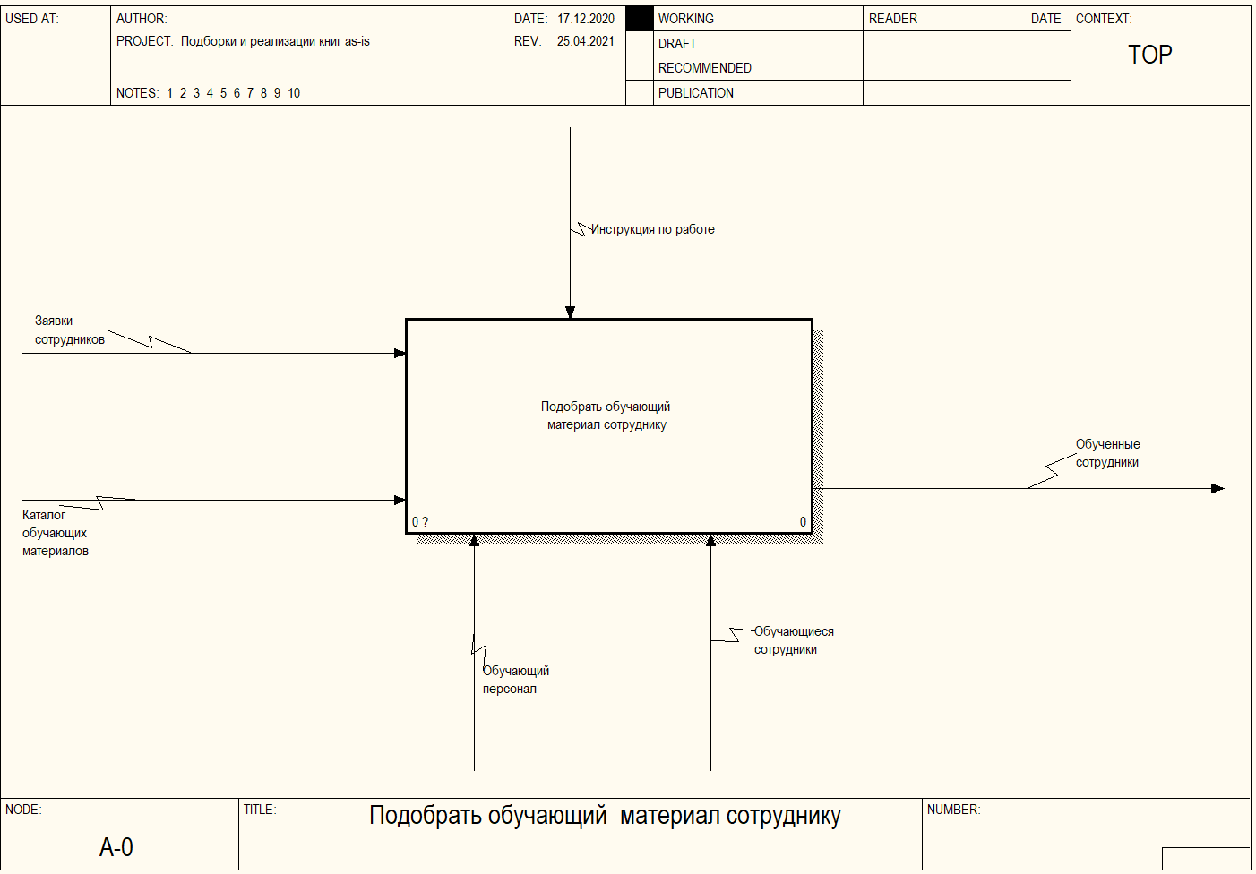

Рисунок 2.1 – Контекстный уровень диаграммы AS-IS

Далее контекстный уровень декомпозируется для более подробного описания бизнес-процессов, что, в свою очередь позволяет нам более подробно понять то, как функционирует обучение в компании. На рисунке изображена декомпозиция основного процесса.

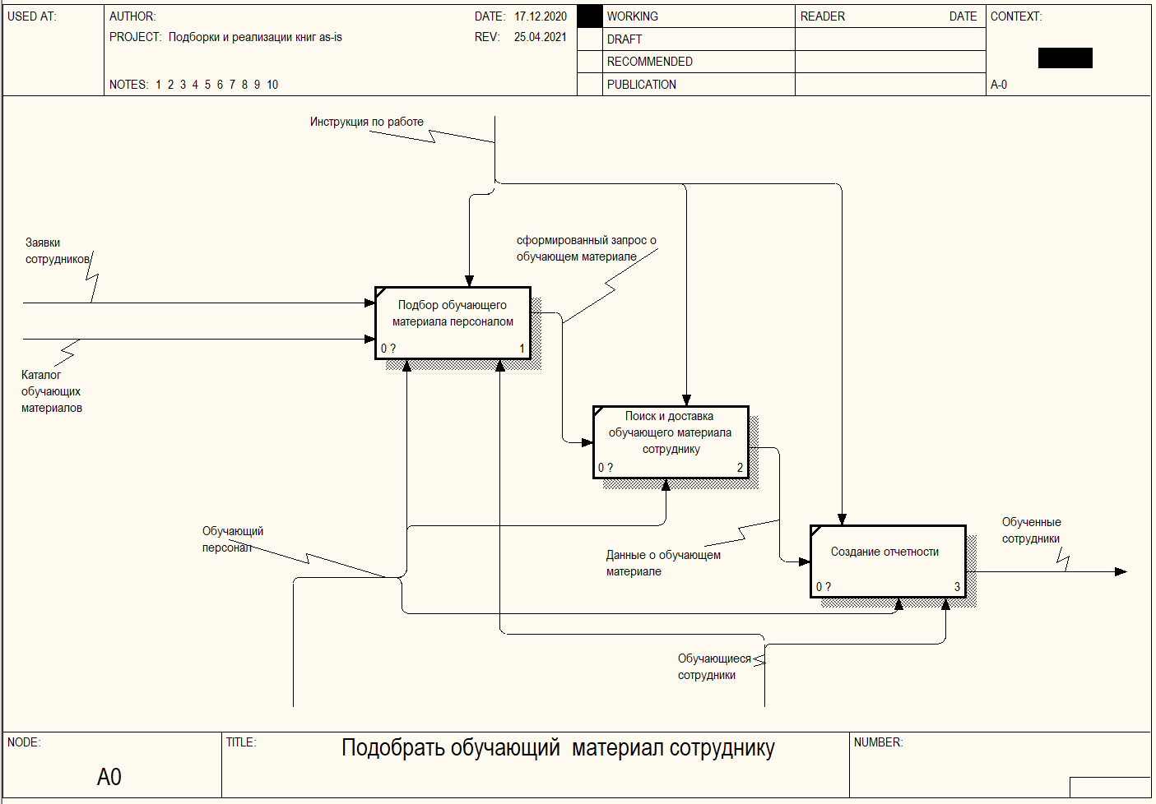

Рисунок 2.2 – Декомпозиция блока «Обучение сотрудников»

На изображении показано, что для функционирования исследуемого процесса необходимо три процесса.

Для обучения сотрудника «Обучающий персонал» должен произвести «Подбор обучающего материала персоналом». Данное действие регулирует «Инструкция для работы» используя «Заявки сотрудника», плюс «Каталог обучающих материалов» и в итоге мы получаем готовые «Сформированный запрос о обучающем материале» и можем начинать его поиск и доставку обучающих материалов.

Процесс «Поиск и доставка обучающего материала сотруднику» получает на вход «Запрос о обучающем материале», налаживание данного действия происходит при помощи «Инструкций по работе». В конечном итоге после долгих поисков обучающий персонал получает «Данные о обучающем персонале», благодаря которым в следующем блоке возможно создать отчетность.

В связи с тем, что процессы, описанные выше, не автоматизированы, обучающему персоналу приходится вести всю документацию вручную, так же вручную искать обучающий материал, его данные и т.д. Что в свою очередь может привести к финансовым потерям предприятия, в следствии нехватки обученных сотрудников так как в ходе работы персонал из-за большого объёма информации начинает ошибаться, не успевать.

Данную проблему можно решить при помощи автоматизации процесса поиска и хранения обучающих материалов. Для этой цели и был создан web-портал. Прежде всего, создание сайта поможет уменьшить время и стоимость выполнения процесса, а вмести с этим и нагрузку на персонал.

В следующей главе будет приведён пример системы «TO-BE» или «Как будет».

## **Описание модели «Как будет» в нотации IDEF0**

Для создания web-портала была разработана диаграмма в нотации IDEF0 «Как будет» для того, чтобы можно было руководствоваться взвешенными решениями и видеть то, что создаётся.

На контекстном уровне расположен блок «Обучение сотрудников через web-портал». В качестве управления выступают «Инструкция об использовании». На вход подаются «Каталог обучающих материалов». Выполняет работу «Обучающий персонал», «ПО» и «Обучающий персонал» данного заведения. В конечном счёте, будут получены «Обученные сотрудники», а также «Статистика». На рисунке отображён контекстный уровень диаграммы «TO-BE».

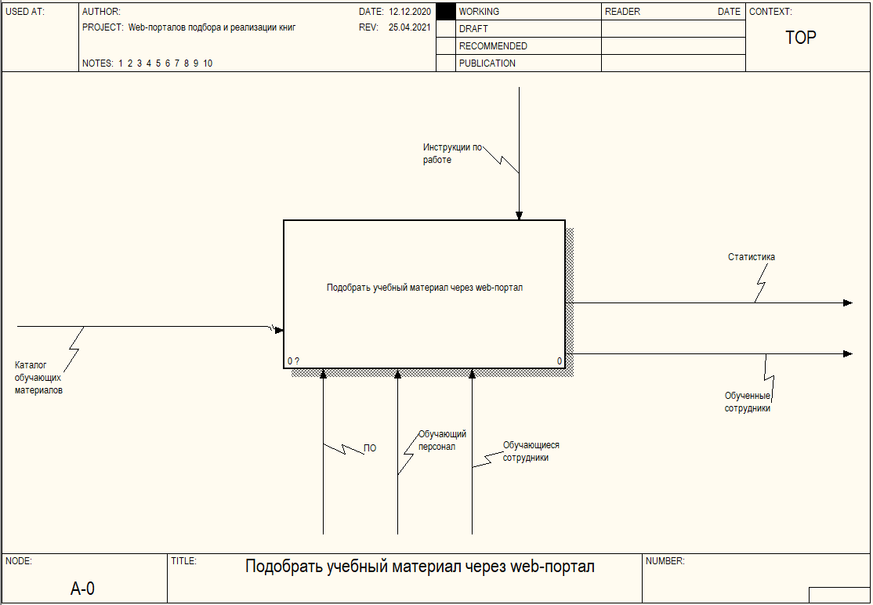

Рисунок 2.3 – Контекстный уровень диаграммы TO-BE

Декомпозиция блока «Обучение сотрудников через web-портал» состоит из 4 бизнес- процессов (рисунок). Рассмотрим более подробно каждый из них.

Процесс начинается с того, что необходимо обновить старые материалы из каталога, т.е. убедиться, что они еще актуальны, для этого берется «Каталог обучающих материалов» web-портала и после этого «Обучающий персонал» производит модернизацию каталога.

Далее идет блок «Подбор обучающего материала для сотрудника» в он автоматизирован, поэтому там больше не участвует «Обучающий персонал», подробности на соответствующем рисунке.

После переходим к блоку «Выдача обучающих материалов», он также стал автоматизирован

Последним шагом на данном уровне декомпозиции является составление «Отчётности» и, благодаря которой можно узнать «Статистику» работы Обучения.

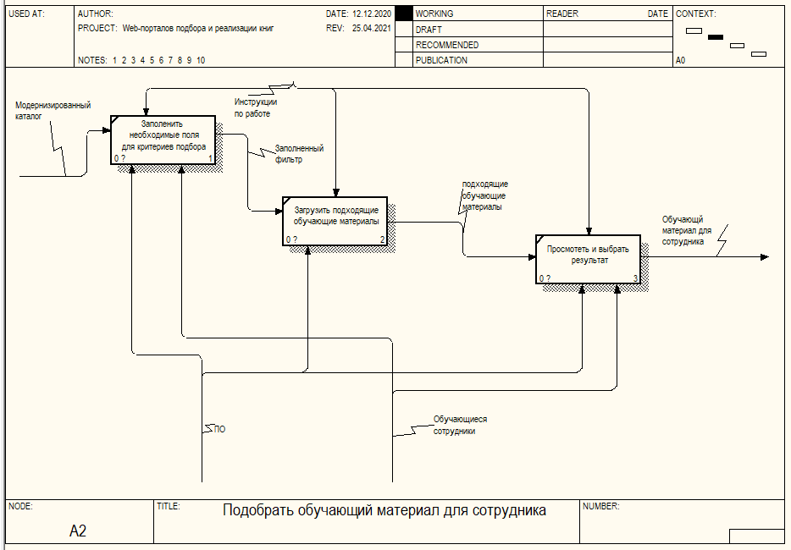

Рисунок–Декомпозиция блока «Реализация книг через web-портал»

Процесс «Подбор обучающего материала для сотрудника» состоит из следующих этапов «Заполнение необходимых полей», «загрузки подходящих обучающих материалов», «Просмотр и выбор результата». Все эти работы контролирует «Инструкции по работе», то есть менеджеры, отвечающие за деятельность по обучению. «Обучающий персонал» перестает учувствовать данном процессе, его заменяет «ПО», которое выполняет все вышеназванные действия. Исходными данными является «модернизированный каталог». Декомпозиция блока предоставлена на рисунке.

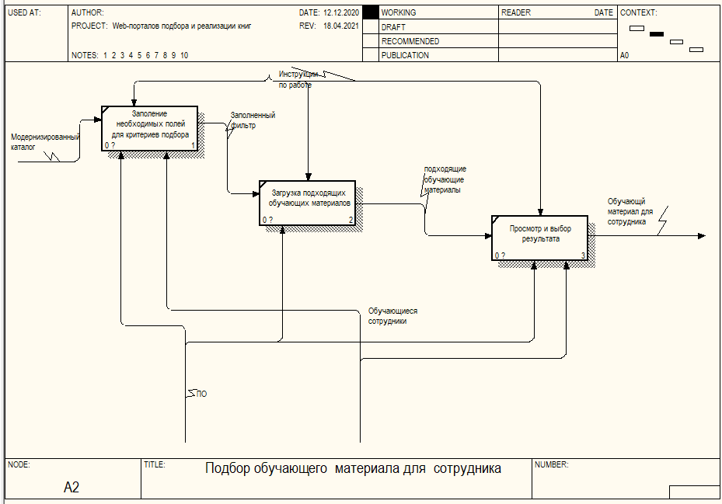

Рисунок 2.6 – Декомпозиция блока «подбор книги для клиента»

Последний, но не менее важный блок «Выдача обучающего материала», чтобы выполнить данное действие, необходимо исполнить четыре работы «Просмотр данных обучающего материала», «Проверка доступа для обучающего материала», «Просмотр Обучающего материалов» и «Загрузка обучающего материала сотруднику». Все мероприятия данного процесса изображены на рисунке.

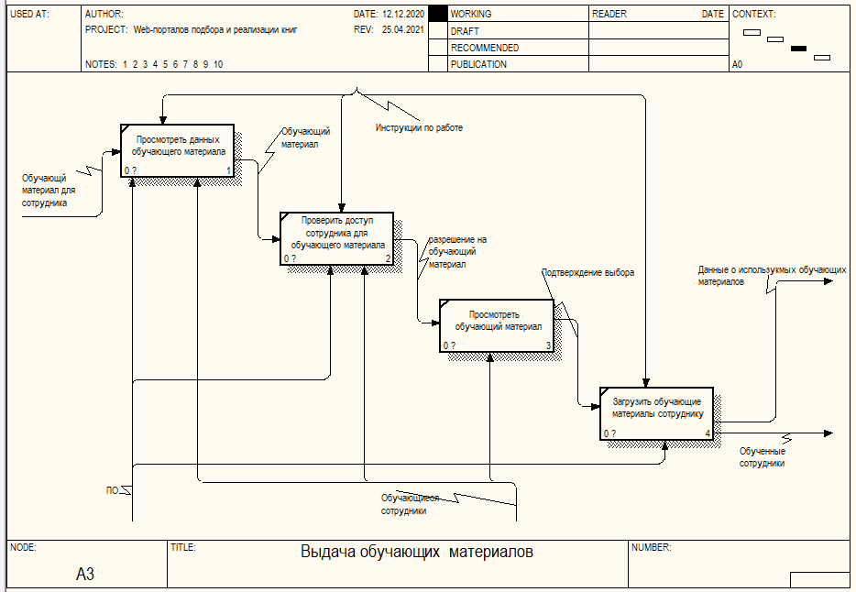

Рисунок 2.7 – Декомпозиция блока «Реализация книги»

Общая схема процесса, представленная на рисунке, раскрыта и демонстрирует, что каждый этап важен. Пропуск действий может привести к дополнительным временным и денежным ресурсам.

## **Обоснование необходимости разработки системы подбора и хранения обучающего контента на предприятии**

Быстрый поиск и подбор обучающего контента способен сохранить ценное время на решение задач или же дать соответственно больше времени на его более качественное изучения, ведь теперь больше не нужно часами гуглить для того что бы найти необходимый материал или статью для решения проблемы, кроме того подбор и организация контента предполагает не только формирование контента по отдельным модулям, но и осуществление формирования глоссария (общего по курсу), подбор справочных и дополнительных (факультативных) материалов. С таких инструментов качество, а соответственно и скорость обучения значительно увеличится.

Данное предприятие обладает более 100 курсов и программ повышения квалификации для начинающих и специалистов области ИТ, проектного менеджмента и иностранных языков [31]. Основные направления деятельности представлены на рисунке



Рисунок – Основные направления обучения в компании

В частности, можно представить небольшую выдержку из статистики по преподавателям, представленную на рисунке

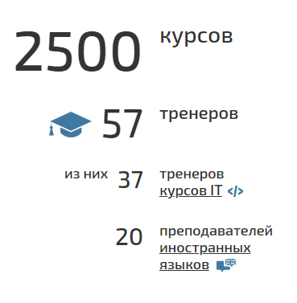

Рисунок – Выдержка, но специалистам

Как видно из представленных материалов, процессов обучения количество обучающего контента стало уже настолько большим, что просто помнить в общих чертах о каждом обучающем материале, несмотря на его качества, уже просто не представляется возможным, следовательно даже если сам материал хорош, и мог бы кому то помочь, то о нем могут банально не вспомнить. Кроме того, большое количество связей по технологиям и направлениям уже просто не со считать, а следовательно, когда необходимо изучить стык технологий, найти нужный материал вручную просто не представляется возможным. Именно для решения таких проблем нужна данная система.

# РАЗРАБОТКА СИСТЕМЫ ПОДБОРА И ХРАНЕНИЯ ОБУЧАЮЩИХ МАТЕРИАЛОВ НА ОСНОВЕ WEB-ТЕХНОЛОГИЙ



## **Постановка задачи на проектирование. Обоснование применения технических средств для решения поставленных задач**

В соответствии с выделенной целью данного проекта. Приложение должно позволять пользователю искать обучающий контент, просматривать подробную информацию о нем, предоставлять удобный способ хранения обучающего материала, а также подбирать его для пользователя.

Таким образом, веб-приложение должно максимально упростить и ускорить подбор и хранение обучающего контента, предоставить некоторым пользователям право на редактирования и изменения контента, остальным, если они не являются авторами, предоставить возможность на просмотр и скачивания материалов для обучения.

Из этого следует, что веб-приложение должно обеспечивать разделение прав доступа и быть реализована для 2 категорий пользователей:

* пользователь;
* администратор.

В общем случае веб-приложение для всех пользователей должно предоставлять следующие возможности:

* авторизация;
* просмотр учебного материала;
* просмотр всех учебного материала;
* поиск учебного материала;
* подбор учебного материала;
* оставление комментария на учебный материал;

Для пользователя, который не обладает правами админа должен быть доступен следующий функционал:

* добавление нового учебного материала;
* удаление учебного материала;
* модерация комментариев;
* авторизация;
* просмотр учебного материала;
* просмотр всех учебного материала;
* поиск учебного материала;
* подбор учебного материала;
* оставление комментария на учебный материал;

Требования к реализации проекта:

* язык программирования - ABAP;
* веб-фреймворк- FIORI;
* база данных – SAP HANA;
* Доступность на любом устройстве
* Быстрая работа на больших объемах данных
* Адаптивность
* Кастомизация



## **ABAP**

Корпоративная информационная система SAP S / 4 HANA фирмы SAP AG предназначена для автоматизации бизнес-процессов на средних и крупных предприятиях. Она фактически стала стандартом информатизации самых крупных корпораций во всем мире и, в настоящее время, широко используется крупнейшими российскими предприятиями. Система S / 4 HANA 3 обеспечивает выполнение всех рутинных операций по управлению любыми подразделениями предприятия в их взаимосвязи. Это позволяет руководству сосредоточиться на перспективных целях и контроле выполнения стратегических планов. В корпоративной информационной системе SAP R/3 заложено большинство возможных процессов управления, применимых на любом предприятии, в форме готовых технологических решений. Для создания прикладной системы настроить эти решения, называемые «лучшими методиками» для удовлетворения требований конкретного предприятия. Эту работу выполняют консультанты SAP по функциональностям. Такой консультант выбирает подходящую деловую практику, представленную в репозитарии системы, и настраивает ее параметры в окнах специальных экранов. В результате в системе инициализируется один из десятков тысяч модулей, реализующих «лучшие методики» управления. Не настроенные модули реализуют стандартную обработку в бизнес-процессах и также участвуют в бизнес-сценариях. Прикладная корпоративная информационная система состоит из множества модулей со стандартными и специальными настройками. Вся система S / 4 HANA написана на языке АВАР. Коды всех модулей и функций, как настроенных, так и стандартных, доступны разработчику. Обычно они не требуют вмешательства на уровне ручного программирования. Если необходимость такого вмешательства все-таки возникает, то от программистов требуются глубокие знания в объектной структуре языка и взаимосвязях модулей системы. Кроме того, фирмой 4 поддерживаются только заранее предусмотренные расширения программного кода, вставляемые в специально подготовленные места модулей с учетом строгих требований. Эти возможности не документированы и изучаются разработчиками конкретных функциональностей непосредственно по кодам настраиваемых модулей. В понятие языка АВАР включается целый комплекс средств подготовки, тестирования и хранения программных разработок.

Наконец, это система управления S / 4 HANA, обеспечивающая надежность включения новых разработок в действующую корпоративную информационную систему S / 4 HANA. Надежность в данном случае подразумевает проверки: целостности баз данных, актуальности данных и программных текстов, непротиворечивости функционирующих программных элементов системы и вновь подключаемых программ и тому подобное.

Среда разработки системы S / 4 HANA представляет собой полностью интегрированный набор средств разработки, функций, языков программирования и словаря данных, объединенных вместе под названием АВАР-инструментальные средства» АВАР-инструментальные средства являются ядром всех бизнес-приложений системы S / 4 HANA и основой для создания дополнительных функций и приложений. АВАР -инструментальные средства представляют собой такую среду разработки, которая охватывает все стадии создания проекта. Необходимо отметить, что подавляющее большинство элементов программного обеспечения системы S / 4 HANA написано на языке АВАР. Любой из этих элементов можно вызвать в редактор АВАР, изучать и проанализировать его деятельность, установить связь с другими элементами окружения. Редактор программ на языке АВАР поддерживает также правила регистрации программ, обеспечивает права доступа к программам и не позволяет пользователям, не обладающим соответствующими правами, вмешиваться в текст зарегистрированных программ.

## **SAP HANA**

В традиционных приложениях SAP все данные хранятся на уровне базы данных и выполняются вычисления. Результаты отображаются на прикладном уровне. Большая часть времени обработки запросов включает вычисления и агрегации. Рекомендуется использовать всю логику приложения на уровне базы данных, чтобы повысить производительность выполнения запросов.

Приложения, основанные на SAP HANA, обеспечивают наилучшую производительность приложений, посылая выполнение в базу данных, насколько это возможно. Все данные хранятся в базе данных в памяти, поэтому чтение данных происходит намного быстрее по сравнению с обычной базой данных (рисунок 3.1).

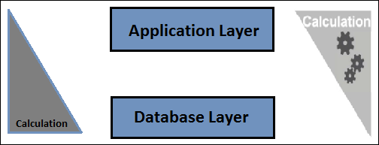

Рисунок 3.1 – схема вычислений

SAP HANA поддерживает репликацию данных в реальном времени и, следовательно, устраняет ненужные задержки и сложность загрузки данных.

Преимущества использования SAP HANA. Ниже приведены преимущества использования SAP HANA в качестве базовой базы данных.

* Анализ данных в реальном времени
* Устранение ненужной сложности оборудования
* Нет задержки в базе данных из-за ночных заданий ETL
* База данных в памяти
* Хранилище столбцов поддерживает вычисления на ходу
* Параллельная обработка
* Сжатие данных

SAP HANA - это база данных использующая технологию in-memory, специально разработанную для увеличения быстродействия приложений за счет расположения объектов в оперативной памяти и следовательно значительного увеличения скорости доступа из приложений к данным.

WS / 4 HANA Business Suite основан на собственной платформе HANA для поддержки упрощенных моделей данных, без агрегатов, без индексов и т. Д. Он имеет интегрированный пользовательский интерфейс на основе Fiori и доступ на основе ролей для различных целей.

S / 4 HANA основана на современной платформе в памяти и предлагает персонализированный пользовательский интерфейс на основе Fiori для доступа к решению на основе ролей. Его можно развернуть в облачной среде или локальном решении. Многие клиенты переходят с SAP Business Suite на S / 4 HANA, и для 75% клиентов на миграционный проект уходит в среднем 6 месяцев.

SAP также предлагает проект быстрого развертывания SAP для быстрой миграции на платформу HANA и решение SAP Simple Finance. Различные партнеры SAP обеспечивают интеграцию с фиксированными ценами для нескольких клиентов.

Клиенты могут использовать настройку даже после миграции системы. Миграция SAP Business Suite в S / 4 HANA осуществляется с помощью пакета внедрения в форме SAP Simple Finance, Simple Logistics и многих других.

С помощью SAP S / 4 HANA SAP предоставляет новый продукт и бизнес-приложения следующего поколения — простое корпоративное программное обеспечение для больших данных и призвано помочь вам работать в цифровой экономике просто.

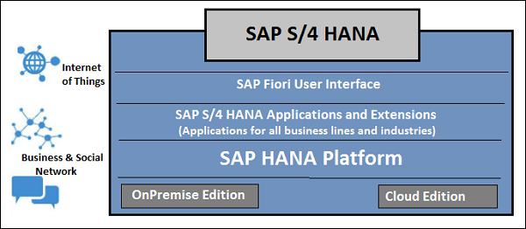

Рисунок 3.3 – Архитектурная схема

Благодаря расширенным функциям SAP HANA система SAP S / 4 HANA предназначена для бизнес-операций в реальном времени, планирования и анализа BI. Ниже приводится пользовательский интерфейс на основе SAP Fiori решения S / 4 HANA, который предоставляет пользователям возможности на основе ролей (Рисунок 3.4).

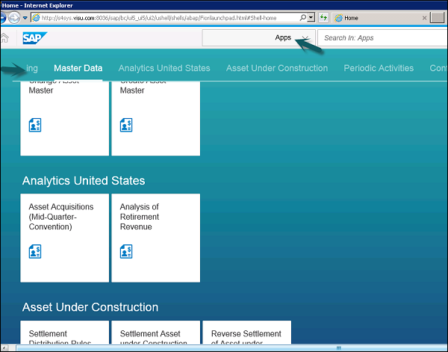

Рисунок 3.4 – Вид выбора ролей и приложений

Вы также можете определить пользовательские настройки, такие как — Язык, Тема, Значения по умолчанию и любой персонализированный поиск. Сделав выбор, нажмите кнопку сохранить, чтобы сохранить пользовательские настройки (Рисунок 3.5).

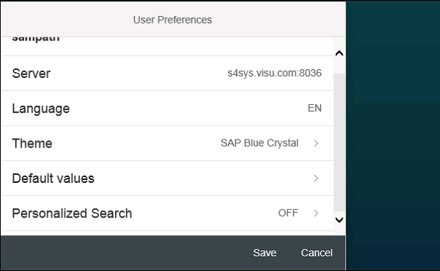

Рисунок 3.5 – кастомизация интерфейса

Вы также можете настроить экран домашней страницы взаимодействия с пользователем SAP S / 4, щелкнув по значку «Редактировать» в нижней части экрана. Вы можете выбрать различные темы главного экрана, как показано на следующем снимке экрана.

## **SAP Fiori**

SAP Fiori — это новый пользовательский интерфейс (UX) для программного обеспечения и приложений SAP. Он предоставляет набор приложений, которые используются в обычных бизнес-функциях, таких как одобрение работы, финансовые приложения, приложения для расчетов и различные приложения самообслуживания.

SAP Fiori предоставляет более 300 ролевых приложений, таких как HR, производство, финансы и т. Д. Когда вы откроете приложение для домашней страницы SAP Fiori, вы увидите изображение цветов. Это потому, что Fiori означает «цветы» на итальянском языке.

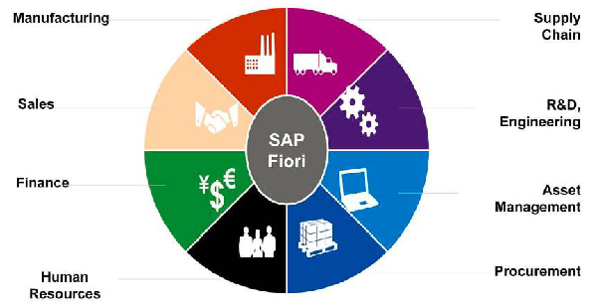

SAP Fiori предоставляет все бизнес-роли в режиме реального времени на совместимых ручных устройствах. Он предлагает бизнес-роли для простых в использовании функций, простых с непревзойденной отзывчивостью на настольных ПК, смартфонах и планшетах.

SAP Fiori поддерживает несколько приложений для устройств, которые позволяют пользователям запускать процесс на своем настольном компьютере / ноутбуке и продолжать этот процесс на смартфоне или планшете. SAP разработала Fiori Apps на основе пользовательского интерфейса UI5.

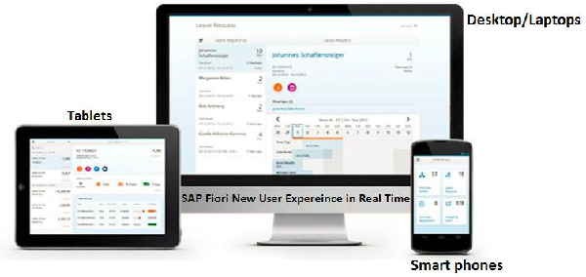

Когда SAP Fiori сочетается с мощью SAP HANA, он обеспечивает непревзойденный отклик приложения и время выполнения запроса. Пользовательский интерфейс SAP Fiori (UX) используется для предоставления персонализированного пользовательского интерфейса на основе ролей для взаимодействия в масштабах всего предприятия.

Как родился SAP Fiori?

Когда было проведено исследование, выяснилось, что большинство пользователей SAP используют пользовательский интерфейс SAP для доступа к приложениям. Они включали в себя общие приложения, связанные с взаимодействиями менеджера и сотрудника, такие как запрос на отпуск, запрос на поездку и т. Д. В этом графическом интерфейсе было более 300 000 экранов с различными функциями. SAP проверила наиболее часто используемое приложение, а затем решила обновить эти приложения. Так родился SAP Fiori.

Принципы проектирования SAP Fiori

Существует пять принципов проектирования для SAP Fiori UI5 . Эти принципы делают SAP Fiori простым и разлагают различные транзакции в простые приложения на основе задач.

На основе ролей — SAP разложила различные транзакции SAP и превратила их в прекрасные пользовательские интерактивные приложения, которые показывают пользователям только самую актуальную информацию.

Отзывчивость. Когда SAP Fiori сочетается с мощью SAP HANA, он обеспечивает непревзойденный отклик приложения и время выполнения запроса.

Простота — чтобы сделать SAP Fiori простым в соответствии с потребностями пользователей, SAP разработал его как сценарий 1-1-3 . Это означает 1 пользователя, 1 вариант использования и 3 экрана.

Беспроблемный опыт — SAP предоставила все приложения Fiori на одном языке, и это не имеет значения для развертывания и платформы.

Восхитительный — SAP Fiori был разработан для работы с ECC 6.0, чтобы упростить его для пользователей и развернуть в существующей системе SAP.

На основе ролей — SAP разложила различные транзакции SAP и превратила их в прекрасные пользовательские интерактивные приложения, которые показывают пользователям только самую актуальную информацию.

Отзывчивость. Когда SAP Fiori сочетается с мощью SAP HANA, он обеспечивает непревзойденный отклик приложения и время выполнения запроса.

Простота — чтобы сделать SAP Fiori простым в соответствии с потребностями пользователей, SAP разработал его как сценарий 1-1-3 . Это означает 1 пользователя, 1 вариант использования и 3 экрана.

Беспроблемный опыт — SAP предоставила все приложения Fiori на одном языке, и это не имеет значения для развертывания и платформы.

Восхитительный — SAP Fiori был разработан для работы с ECC 6.0, чтобы упростить его для пользователей и развернуть в существующей системе SAP.



SAP Fiori Apps

Приложения SAP Fiori делятся на три категории. Они различаются на основе их функций и требований к инфраструктуре.

Транзакционные приложения

Бюллетени

Аналитические приложения

Транзакционные приложения

Наиболее важные функции транзакционных приложений:

Первая версия SAP Fiori включала 25 транзакционных приложений.

Транзакционные приложения в SAP Fiori используются для выполнения транзакционных задач, таких как транзакции менеджер-сотрудник, такие как запрос на отпуск, командировки и т. Д.

Транзакционные приложения лучше всего работают на базе данных SAP HANA, но могут быть развернуты с любой базой данных с приемлемой производительностью. Эти приложения позволяют пользователю выполнять простые транзакции SAP на мобильных устройствах, а также на настольных ПК или ноутбуках.

Первая версия SAP Fiori включала 25 транзакционных приложений.

Транзакционные приложения в SAP Fiori используются для выполнения транзакционных задач, таких как транзакции менеджер-сотрудник, такие как запрос на отпуск, командировки и т. Д.

Транзакционные приложения лучше всего работают на базе данных SAP HANA, но могут быть развернуты с любой базой данных с приемлемой производительностью. Эти приложения позволяют пользователю выполнять простые транзакции SAP на мобильных устройствах, а также на настольных ПК или ноутбуках.

Пример — Запрос на отпуск, Запрос на поездку, Заказ на покупку.

Бюллетени

Важные особенности информационного бюллетеня приведены ниже.

Информационные бюллетени используются для детализации ключевой информации и контекстной информации в бизнес-операциях. В плитках SAP Fiori вы можете перейти к более подробной информации.

Это также позволяет вам перемещаться по одному фактическому листу ко всем связанным с ним фактическим листам.

Информационные бюллетени также позволяют переходить к транзакционным приложениям для выполнения транзакций SAP. Несколько информационных бюллетеней также предоставляют возможность интеграции географических карт.

Вы можете вызвать информационные бюллетени из результатов поиска Fiori Launchpad, из других информационных бюллетеней или из транзакционных, или аналитических приложений.

Информационные бюллетени выполняются только в базе данных SAP HANA, а также требуют стека ABAP, и их нельзя перенести в архитектуру SAP HANA Live уровня 2.

Информационные бюллетени используются для детализации ключевой информации и контекстной информации в бизнес-операциях. В плитках SAP Fiori вы можете перейти к более подробной информации.

Это также позволяет вам перемещаться по одному фактическому листу ко всем связанным с ним фактическим листам.

Информационные бюллетени также позволяют переходить к транзакционным приложениям для выполнения транзакций SAP. Несколько информационных бюллетеней также предоставляют возможность интеграции географических карт.

Вы можете вызвать информационные бюллетени из результатов поиска Fiori Launchpad, из других информационных бюллетеней или из транзакционных, или аналитических приложений.

Информационные бюллетени выполняются только в базе данных SAP HANA, а также требуют стека ABAP, и их нельзя перенести в архитектуру SAP HANA Live уровня 2.

Пример. Существует информационный бюллетень с центральными объектами, в котором есть сведения о контракте с поставщиком. Вы можете перейти к более подробной информации, такой как информация о продавце, условиях контракта, деталях товара и т. Д.

Аналитические приложения

Аналитические приложения используются для предоставления в режиме реального времени информации о бизнес-операциях. Аналитические приложения объединяют возможности SAP HANA с бизнес-пакетом SAP. Он предоставляет информацию в реальном времени из большого объема данных в интерфейсном веб-браузере.

Используя аналитические приложения, вы можете внимательно отслеживать ключевые показатели эффективности KPI. Вы можете выполнять сложные агрегации и вычисления ваших бизнес-операций и немедленно реагировать в соответствии с изменениями состояния рынка.

Приложения SAP Fiori Analytical работают в базе данных SAP HANA и используют виртуальные модели данных.

пример

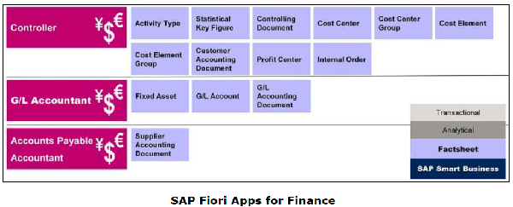

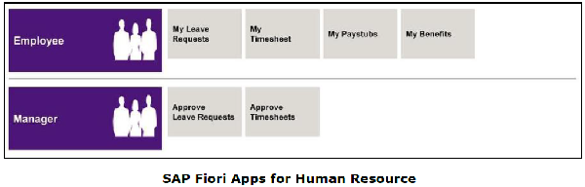

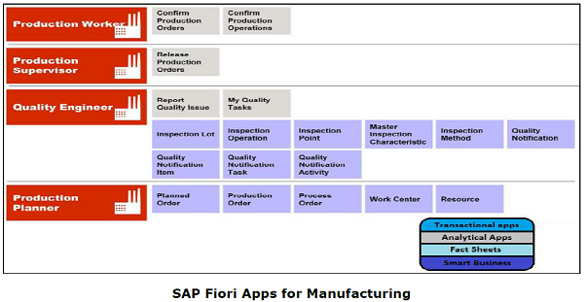

Стратегия SAP UX

Пользовательский опыт (UX) — это общий опыт, который человек испытывает при использовании любого продукта, веб-сайта или приложения. Приложение может быть на мобильном устройстве, планшете или настольном компьютере, или ноутбуке. Пользовательский опыт должен быть простым в использовании, чтобы пользователи могли легко достигать своих целей и взаимодействовать с системой SAP.

Пользовательский опыт включает в себя правильный баланс технологий, потребностей бизнеса и желательности.

Стратегия UX в основном состоит из следующих трех принципов проектирования —

Технология

Бизнес

Человеческие ценности

Стратегия SAP UX состоит из трех компонентов:

Новое — Новое обеспечивает удобство работы пользователей с сеткой для новых приложений, то есть для всех приложений, которые еще не созданы.

Renew — Renew применяется к существующим приложениям.

Разрешить — Разрешить — предоставить клиенту возможность улучшить взаимодействие с пользователем любого программного обеспечения SAP, чтобы он мог решить, какой бизнес-сценарий является для него критическим.

Новое — Новое обеспечивает удобство работы пользователей с сеткой для новых приложений, то есть для всех приложений, которые еще не созданы.

Renew — Renew применяется к существующим приложениям.

Разрешить — Разрешить — предоставить клиенту возможность улучшить взаимодействие с пользователем любого программного обеспечения SAP, чтобы он мог решить, какой бизнес-сценарий является для него критическим.

Ключевые компоненты высокоуровневого ландшафта архитектуры SAP Fiori приведены ниже.

Веб-диспетчер SAP (обратный прокси-сервер)

Веб-диспетчер SAP является первой точкой контакта в архитектуре SAP Fiori для конечных пользователей. Это обрабатывает все запросы веб-браузера от конечных пользователей через мобильные устройства или ноутбуки.

Он является точкой входа для всех запросов HTTP / HTTPS и определяет, должна ли система принимать или отклонять запросы, а также сервер, куда должен направляться запрос. Он может отклонить или принять подключение к системе SAP Fiori.

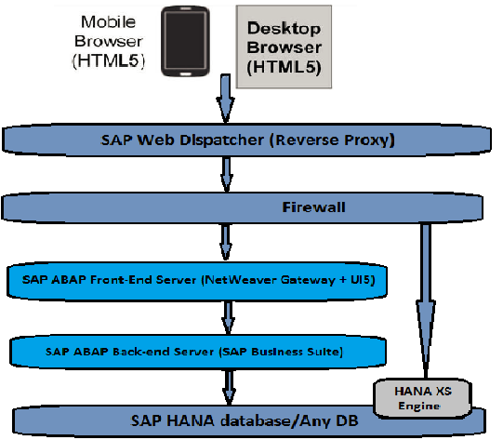

Транзакционные приложения могут работать в любой базе данных, но для фактологических бюллетеней и аналитических приложений требуется база данных SAP HANA.

Интерфейсный сервер SAP ABAP

Интерфейсный сервер SAP ABAP содержит все компоненты пользовательского интерфейса системы Fiori и шлюза NetWeaver. Эти компоненты пользовательского интерфейса состоят из центральной надстройки пользовательского интерфейса, библиотеки управления SAP UI5 и панели запуска SAP Fiori. Он также содержит специфичный для продукта пользовательский интерфейс. Дополнения содержат разработку пользовательского интерфейса для соответствующего бизнес-пакета, такого как ERP, SCM, SD, MM и т. Д.

SAP NetWeaver Gateway используется для настройки соединения между бизнес-пакетом SAP и целевыми клиентами, платформами и инфраструктурой. Он предлагает инструменты разработки и генерации для создания служб OData для различных инструментов разработки клиентов.

Внутренний сервер SAP ABAP

Внутренний сервер SAP ABAP используется для хранения бизнес-логики и внутренних данных. Модель поиска для информационных бюллетеней и бизнес-пакета SAP содержится на внутреннем сервере ABAP.

База данных SAP HANA и HANA XS Engine

Механизм HANA XS используется для запуска всех аналитических приложений в SAP Fiori. Он содержит контент приложения Fiori и контент для повторного использования виртуальной модели данных, предоставляемый через SAP HANA Live.

HANA XS Engine состоит из двух компонентов —

Содержание приложения HANA Live для Business Suite.

Компонент Smart Business с использованием KPI Modeler.

Содержимое HANA Live содержит содержимое многократного использования VDM, которое можно использовать для целей расширения.

Примечания —

Транзакционные приложения в SAP Fiori не обязательно требуют запуска базы данных SAP HANA и могут работать в любой базе данных.

Информационные бюллетени, аналитические приложения и Smart Business работают только в базе данных SAP HANA без исключений

HANA требуется для работы функции поиска информационных бюллетеней.

Данные, запрашиваемые в информационных бюллетенях с помощью поисковых моделей, извлекаются непосредственно из базы данных HANA.

Транзакционные приложения в SAP Fiori не обязательно требуют запуска базы данных SAP HANA и могут работать в любой базе данных.

Информационные бюллетени, аналитические приложения и Smart Business работают только в базе данных SAP HANA без исключений

HANA требуется для работы функции поиска информационных бюллетеней.

Данные, запрашиваемые в информационных бюллетенях с помощью поисковых моделей, извлекаются непосредственно из базы данных HANA.

Архитектура SAP Fiori: типы приложений

Приложения SAP Fiori делятся на три категории. Они различаются на основе их функций и требований к инфраструктуре.

Как упоминалось ранее, транзакционные приложения в SAP Fiori не обязательно требуют запуска базы данных SAP HANA и могут работать в любой базе данных. Информационные бюллетени, аналитические приложения и Smart Business работают только в базе данных SAP HANA без исключений.

На рисунке, представленном ниже, показаны различные типы приложений SAP Fiori Architecture для SAP Fiori.

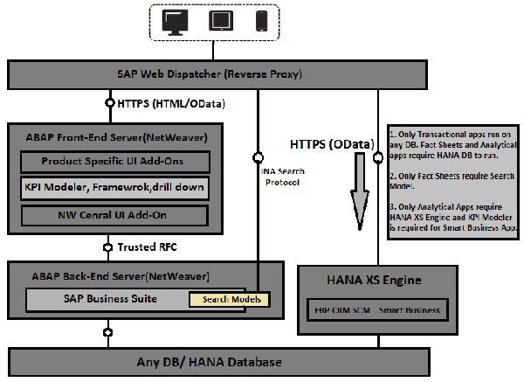

Информационные бюллетени требуют, чтобы поисковые модели выполняли функции поиска в Fiori Apps. Информационные бюллетени используются для детализации ключевой информации и контекстной информации в бизнес-операциях. В плитках SAP Fiori вы можете перейти к более подробной информации. Это также позволяет вам переходить от одного фактологического бюллетеня ко всем связанным с ним фактическим бюллетеням.

Аналитические приложения и данные приложений Smart Business поступают из базы данных HANA через HANA XS Engine.

Содержимое HANA Live содержит содержимое многократного использования Виртуальной модели данных, которое можно использовать в целях расширения.

Пользователь размещает запрос через веб-браузер, используя HTTPS. Доверенный RFC используется для связи между интерфейсом ABAP и внутренним сервером.

## **ABAP CDS View**

Начиная с версии 7.4 в ABAP появилась технология Core Data Services - расширенная OpenSQL нотация описания моделей данных с широкими возможностями обработки данных, приправленная аннотациями, позволяющими встраивать в CDS информацию, используемую различными фреймворками. Технология активно развивается и продвигается SAP - появившись в 7.4 только для серверов SAP HANA, в 7.5 ее поддержка была расширена и на остальные поддерживаемые сервера, а также получила много полезных дополнений, как, например, генерацию BOPF объектов на основе аннотаций.

При этом CDS является достаточно мощным механизмом, позволяющим опустить многие вычисления и выборки данных в трехуровневой архитектуре SAP с уровня приложений на уровень БД (подход, называемый “code push-down”). Вместе с использованием SAP HANA, которая умеет быстро обрабатывать такие запросы, эта технология предоставляет разработчику достаточно мощный инструмент по описанию моделей данных, которые можно затем удобно использовать в ABAP.

Как уже было сказано, CDS View предназначены для описания моделей данных, которые могут быть значительно расширены с использованием аннотаций. Технически CDS View похож на обычный Dictionary View - это выборка из одной или нескольких таблиц, где над выбираемыми данными могут быть выполнены различные операции SQL. Типичная модель данных, получаемых в итоге - иерархическая структура из различных CDS View, собирающих данные по системе и так или иначе преобразующих их, предоставляя пользователю готовый набор данных в виде таблицы, которые можно получить через обычный SELECT. При этом для каждой CDS View при активации будет генерироваться select, который и будет выполняться при запросе.

Сам инструмент достаточно удобен, если речь идет именно о выборке данных, и позволят качественно отделить модель от бизнес-логики при разработке приложения. При этом многие новые технологии SAP построены именно на CDS View, например, [новый подход к моделированию приложений для Fiori](https://help.sap.com/viewer/cc0c305d2fab47bd808adcad3ca7ee9d/7.51.4/en-US/3b77569ca8ee4226bdab4fcebd6f6ea6.html), полностью основанной на BOPF и CDS, которая уже применяется в новых модулях для S/4, например в EHS.

Как следует из документации, технология была разработана для описания моделей данных, используемых в ABAP. Например, работая в SD с заказом на поставку, можно написать набор CDS View, которые будут выбирать всю необходимую информацию по заказу (при этом информация для различных статусов заказа может считываться из различных таблиц при необходимости), и формировать на ее основе единую структуру заказа со всеми необходимыми полями в виде одной готовой таблицы (или нескольких связанных таблиц, если имеют место какие-то множественные данные), которую можно просто считать в ABAP и сразу же использовать для какой-то бизнес логики, без каких-то дополнительных преобразований и считываний дополнительных данных из БД.

Концепция CDS предполагает, что все выборки, расчеты и преобразования данных, релевантных для модели, будут происходить “не выходя” из БД, а на сервер приложений будут переданы только необходимые данные и ничего лишнего. Это полностью противоречит существовавшему раньше подходу к работе с БД в SAP, в рамках которого предполагалось минимально нагружать базу, а все расчеты выполнять на сервере приложений.

Это все позволяет один раз описать модель данных с указанием всех связей между таблицами, логикой поиска и выборки данных, каких-то преобразований и агрегаций, и потом только обращаться к ней за данными, не вдаваясь в особенности реализации, и не повторяя раз за разом один и тот же код по выборке и анализу данных соответствующей сущности.

CDS View - отличная технология, позволяющая вынести в отдельные модули описание моделей при разработке (тем самым уменьшив связанность программы) и значительно оптимизировать их производительность, опустив много расчетов и преобразований на уровень быстрой in-memory HANA DB, разгрузив тем самым узкий канал между БД и сервером приложений. Модели, реализованные в CDS, подлежат покрытию тестами (хоть и не совсем простому), а также имеют довольно мощный функционал по сравнению с обычным OpenSQL, применяющимся в ABAP. А семантика аннотаций позволяет генерировать на основе CDS View множество сущностей SAP практически на лету - OData сервисы, бизнес-объекты, страницы приложений Fiori, инфокубы и другое.

## **OData**

Протокол OData позволяет обращаться к ресурсам, используя в качестве запросов HTTP-команды. Обмен данными происходит в форматах JSON или XML. Однако широкое распространение JavaScript, а также наличие базовых навыков работы с этим языком даже у начинающих веб-программистов сделали JSON наиболее популярным инструментом для работы по протоколу OData. Посредством OData можно стандартизировать набор команд для выполнения операций чтения, удаления и модификации данных (CRUD), а также обмена данными, что позволяет единым образом обращаться к различным данным, расположенным на любом сайте. Протокол позволяет создавать и использовать сервисы, работающие с реляционными, документоориентированными, объектными и графовыми базами данных.

OData оперирует коллекциями объектов (Collection of Entities), которые можно рассматривать как некоторый аналог таблицы (если OData работает с реляционными данными, то это и есть таблица). OData позволяет читать данные, узнавать связи между объектами, выполнять поиск, сортировку и другие важные при работе с данными процедуры. Благодаря простому интерфейсу приложение может за один запрос получить составные данные (например, о человеке вместе с его телефонами и списком друзей). Результаты запросов могут выводиться в удобном для чтения виде.

При помощи веб-запросов, составленных на языке OData, можно добавлять отдельные объекты или целые коллекции, создавать составные объекты (вместе с вложенными структурами). Столь же просто происходит модификация данных, включая изменение отдельных свойств или полей, а также замена объектов целиком на новые. Можно удалить отдельный объект, коллекцию или отдельное свойство одного объекта.

Все это дополняется возможностью добавлять, модифицировать и удалять различные связи между объектами. Благодаря такому набору функций и легкости использования (запрос на чтение данных можно просто ввести в строке браузера) веб-разработчики стали все чаще обращаться к OData.

С точки зрения OData любой интернет-ресурс — это база данных, доступная через REST API. OData предполагает, что любые данные имеют URL: коллекции, объекта, связи, отдельного свойства и т. д. Например, если набрать в браузере URL

https://samples.databoom.space/api1/sampledb/collections/persons

то мы получим коллекцию всех людей. Есть много примеров других сайтов, содержащих специально организованные структуры для работы с OData: Microsoft, OData, Kendo UI и т. п. Отдельный человек, идентифицированный ключом «person169», может быть получен по URL

https://samples.databoom.space/api1/sampledb/collections/persons(«person169»)

OData позволяет выполнять и более сложные запросы, для этого в языке имеются логические операторы, операторы сравнения, параметры фильтрации ($filter), сортировки ($orderby), выдачи дочерних объектов ($expand), ограничения на количество результатов ($top) и другие, являющиеся частью HTTP-запроса.

Рассмотрим в качестве примера небольшую коллекцию, содержащую информацию о книгах, их авторах и читателях, издательствах и тиражах. Итак, если требуется найти всех людей по имени Vanda на ресурсе, понимающем OData, то нужно сделать следующий запрос:

https://samples.databoom.space/api1/sampledb/collections/persons?$filter=firstname eq «Vanda»

Сложные запросы OData могут содержать большое количество параметров, разделенных знаком «&». Например, на запрос

https://samples.databoom.space/api1/testdb/book?$filter=publisher/president/likes/author/familyname eq 'Акунин'&$top=10&$orderby=title

будут выведены первые 10 книг Акунина, которые любит президент издательства, отсортированные по названию.

Интересной особенностью OData является возможность работы со связями: сегодня спецификация поддерживает поиск среди «друзей друзей», что актуально для приложений социальных сетей. Например, чтобы обратиться к SQL-базе, надо знать ее IP, имя пользователя, пароль и структуру данных, а для работы с OData тоже нужны эти параметры, только вместо IP надо указать URL.

Сегодня все больший интерес к OData проявляет сообщество разработчиков, этот стандарт пользуется поддержкой со стороны OASIS, в своей работе его учитывают Microsoft, SAP, «1C», IBM, DevExpess, Webix, Databoom, Syncfusion, ComponentOne и др. На сегодняшний день представлено множество API, совместимых с OData, их перечень можно найти на сайте OData.org. Однако с момента передачи протокола под управление OASIS прошло всего три года, и проблемы у OData имеются. Например, не стоит ждать полной совместимости всех API, включающих не только базовые функции, поддерживаемые OASIS, но и различные расширения, необходимые для того или иного проекта.

Для обмена данными в OData активно используются JSON и XML, имеющие ярко выраженную иерархическую структуру, и представление внешних связей, например графовых данных, требует расширения этих форматов. С помощью OData можно работать не только с иерархическими данными, но также с циклическими связями и графовыми структурами. Сама по себе архитектура не регламентирует характер, форму и количество связей между объектами, а значит, разработчики будут иметь свободу развития в данном направлении.

Концепция Semantic Web, включающая в себя адаптацию данных из Сети для машинной обработки, подразумевает развитие стандартов хранения и предоставления связанных данных, поэтому разработчики создают расширения JSON для поддержки различных типов связей между объектами. Например, идут разработки по представлению графовых данных в JSON, а также описанию видов и дифференциации связей. Однако пока такие разработки несовместимы друг с другом, поэтому в сообществе OData активно обсуждаются следующие версии протокола, стандартизирующие, в частности, представление графовых данных.

Благодаря тому, что OData облегчает процесс разработки, количество веб-приложений на его основе продолжает расти — стандарт позволяет различным компаниям независимо разрабатывать и объединять компоненты. Например, для «1С:Предприятия» имеется REST API, созданный в соответствии со стандартом OData. Пользователь системы делает свой грид в соответствии со стандартом OData, а разработчик расширения к «1С» делает интерфейс, который использует «1С» и грид стороннего производителя. Пользователь не должен обсуждать REST API с компанией «1С» — они совместимы, поскольку оба удовлетворяют стандарту OData, который в этом смысле аналогичен SQL. При этом не нужно договариваться по каждой мелочи — например, как организовать постраничный вывод, фильтровать и сортировать данные, обрабатывать ошибки. Все становится просто и удобно, как было в свое время с SQL в мире реляционных баз данных.

#### Базовые возможности OData:

* Простое чтение данных (запросы без параметров)
  1. Получение коллекции объектов
  2. Получение отдельного объекта
  3. Получение отдельного свойства
  4. Получение объектов по связям. Например, получение списка друзей друзей.
* Параметризованные запросы (поиск, сортировка, и т.д.)
  1. Поиск по критериям (“меньше”, ”больше” и т.п.), возможность построения сложных условий, используя логические выражения.
  2. Поиск по связям (по связанным объектам)
  3. Сортировка по любому набору полей
  4. Получение составных сложных объектов, например, получить данные о человеке вместе с его телефонами и списком друзей
* Пэйджинг
  1. Добавление данных
  2. Добавление простых объектов
  3. Добавление коллекций объектов
  4. Добавление составных объектов (вместе с вложенными объектами)
* Модификация данных
  1. Модификация отдельных свойств (полей)
  2. Замена объекта целиком на новый
  3. Удаление данных
  4. Удаление объектов
  5. Удаление коллекций
  6. Удаление отдельных свойств (полей)
  7. Добавление, модификация и удаление связей между объектами

## **Спецификация вариантов использования системы**

*Диаграмма вариантов использования* позволяет провести анализ использования системы, то есть провести описание ее основного предназначения. Основными компонентами диаграммы вариантов использования являются актеры и прецеденты. Актеры – это пользователи системы, прецеденты же представляют собой возможные варианты использования системы актерами. Рисунок

Актерами, которые работают с данной системой, являются:

* администратор, который имеет полный доступ к системе;
* пользователи, имеют доступ к обучающим материалам, изменением механики подбора под себя, поиску.

В системе реализованы следующие варианты использования:

* авторизация;
* добавление нового учебного материала;
* удаление учебного материала;
* просмотр учебного материала;
* просмотр всех учебного материала;
* поиск учебного материала;
* подбор учебного материала;
* оставление комментария на учебный материал;
* модерация комментариев;

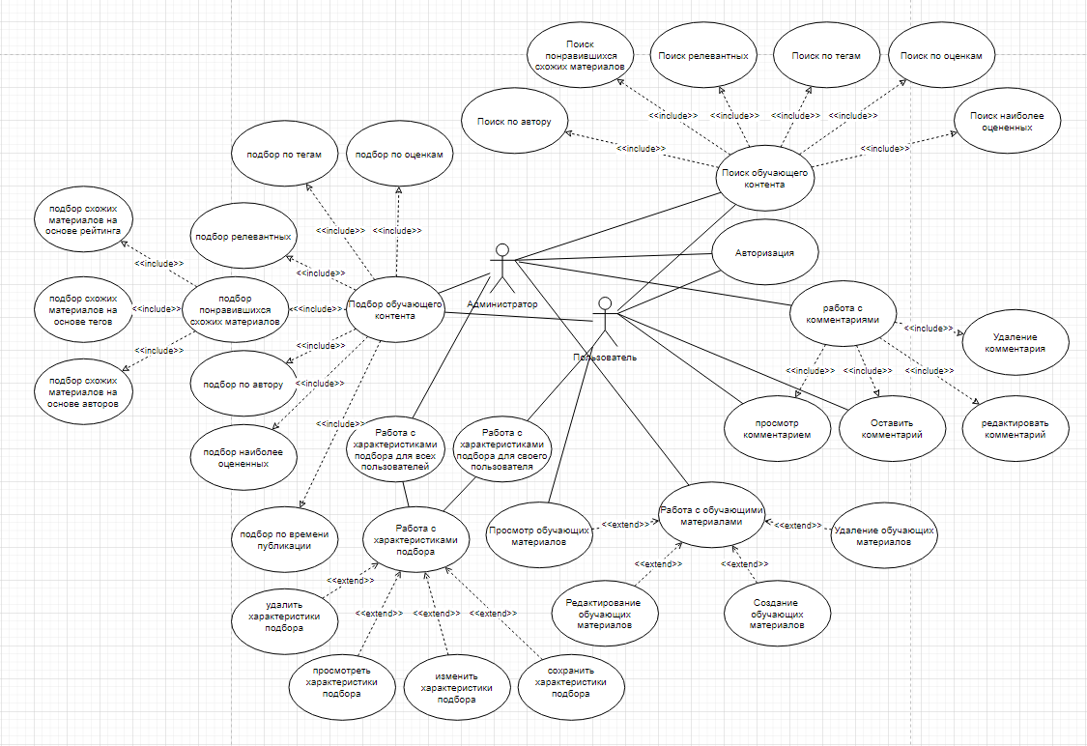

Рисунок Диаграмма вариантов использования

## **Информационная модель системы**

В данном дипломном проекте для моделирования информационной системы было использовано техническое средство ERWin DataModeler.

Основные составляющие части визуального представления ERwin – это сущности, атрибуты и связи. Каждая сущность является множеством сходных объектов, называемых экземплярами. Каждый экземпляр индивидуален и должен отличаться от всех остальных экземпляров. Атрибут выражает некоторое свойство объекта. В базе данных сущности соответствует таблица, экземпляру сущности − строка (запись) в таблице, а атрибуту – колонка (поле) таблицы. Построение информационной модели данных предполагает определение сущностей и атрибутов.

В ERwin существуют два уровня представления — логический и физический [1].

Логический уровень означает непосредственное отображение фактов из реальной жизни. На нем данные представляются так, как они выглядят в реальном мире. Объекты модели, представляемые на логическом уровне, называются сущностями и атрибутами. Логическая модель данных не связана с конкретной СУБД. Логический уровень данной информационной модели представлен на рисунке.

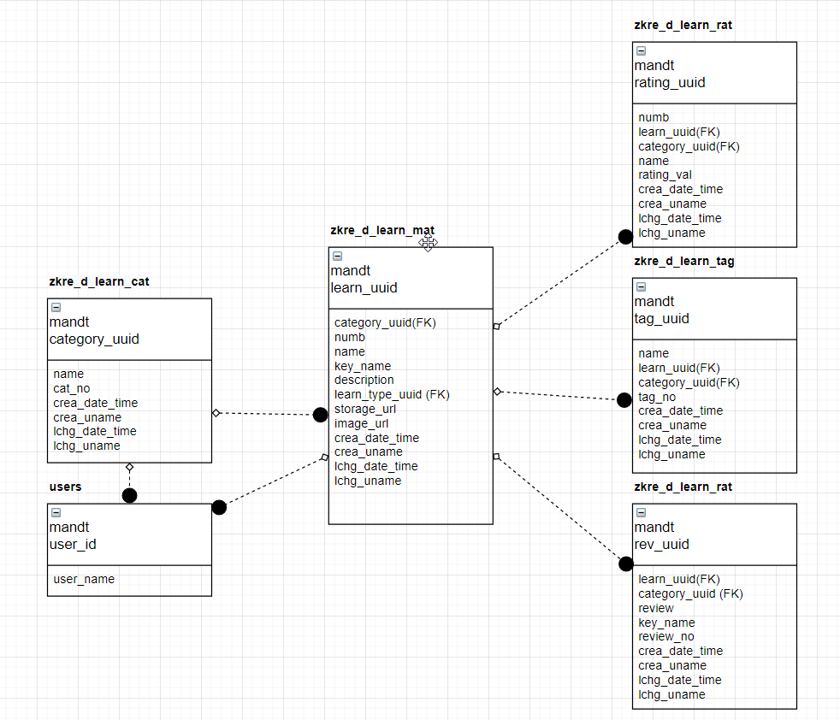

Рисунок– Логическая информационная модель системы «Подбора и хранения обучающих материалов»

Физическая же модель данных зависит от конкретной СУБД. Значит, одной и той же логической модели могут соответствовать несколько различных физических моделей. Физический уровень модели представлен на рисунке

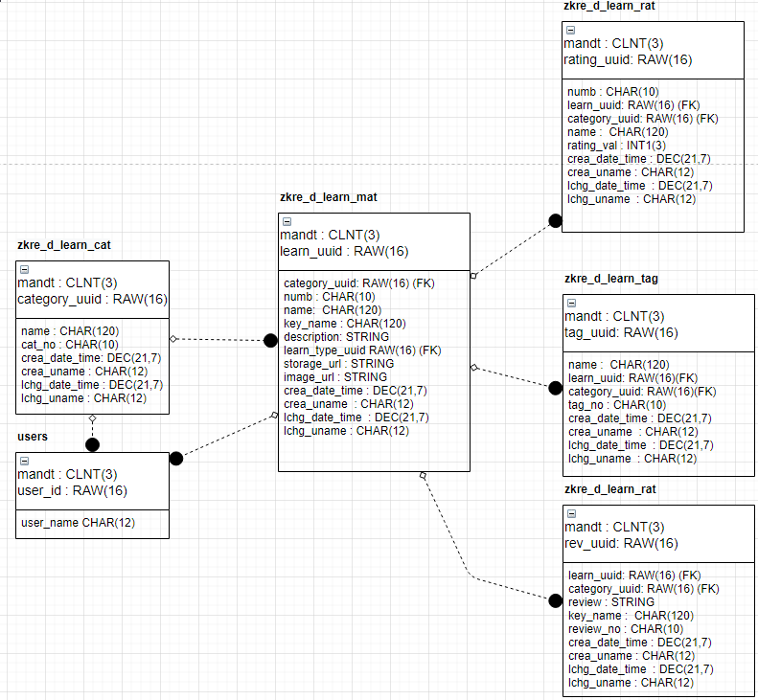

Рисунок– Физическая информационная модель системы «Подбора и хранения обучающих материалов»

## **Описание алгоритмов, реализующих бизнес-логику системы**



## **Алгоритм подбора обучающих материалов в приложении**

На рисунке представлена блок-схема фильтрации обучающих материалов в приложении. В начале происходит загрузка пользовательских данных в программу во время авторизации, после чего в базе данных начинается вычисление пользовательского рейтинга тегов, затем вычисление рейтинга конкретного обучающего материала в зависимости от тега. После чего идет сортировка и отображению пользователю списка обучаемых материалов.

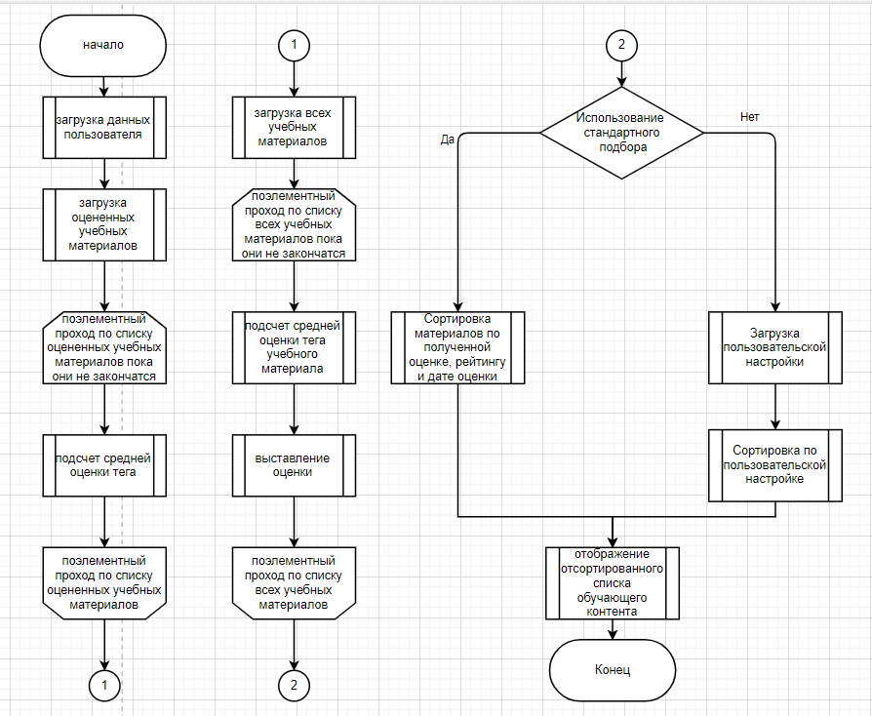

Рисунок – Схема алгоритма подбора обучающих материалов в приложении

## **Описание моделей представления системы**

UML – унифицированный язык моделирования (Unified Modeling Language) – это система обозначений, которую можно применять для объектно-ориентированного анализа и проектирования. Его можно использовать для визуализации, спецификации, конструирования и документирования программных систем.

UML проектирование имеет не мало плюсов, вот одни из них:

* возможность посмотреть на задачу с разных точек зрения;
* другим программистам легче понять суть задачи и способ ее реализации;
* диаграммы сравнительно просты для чтения после достаточно быстрого ознакомления с их синтаксисом.

## **Диаграмма развертывания (deployment diagram)**

Диагра́мма развёртывания ([англ.](https://ru.wikipedia.org/wiki/%D0%90%D0%BD%D0%B3%D0%BB%D0%B8%D0%B9%D1%81%D0%BA%D0%B8%D0%B9_%D1%8F%D0%B7%D1%8B%D0%BA) Deployment diagram) в [UML](https://ru.wikipedia.org/wiki/UML) моделирует физическое развертывание артефактов на [узлах](https://ru.wikipedia.org/w/index.php?title=Node_(UML)&action=edit&redlink=1). Например, чтобы описать веб-сайт, диаграмма развертывания должна показывать, какие аппаратные компоненты («узлы») существуют (например, веб-сервер, сервер базы данных, сервер приложения), какие программные компоненты («артефакты») работают на каждом узле (например, веб-приложение, база данных), и как различные части этого комплекса соединяются друг с другом (например, [JDBC](https://ru.wikipedia.org/wiki/JDBC), [REST](https://ru.wikipedia.org/wiki/REST), [RMI](https://ru.wikipedia.org/wiki/RMI)).

Узлы представляются как прямоугольные параллелепипеды с артефактами, расположенными в них, изображёнными в виде прямоугольников. Узлы могут иметь подузлы, которые представляются как вложенные прямоугольные параллелепипеды. Один узел диаграммы развертывания может концептуально представлять множество физических узлов, таких как кластер серверов баз данных []. Данную диаграмму можно увидеть на рисунке.

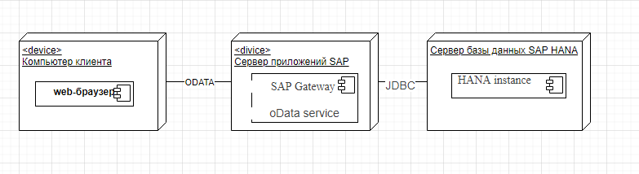

Рисунок Диаграмма развертывания

## **Диаграмма компонентов (component diagram)**

Диаграмма компонентов ([англ.](https://ru.wikipedia.org/wiki/%D0%90%D0%BD%D0%B3%D0%BB%D0%B8%D0%B9%D1%81%D0%BA%D0%B8%D0%B9_%D1%8F%D0%B7%D1%8B%D0%BA) Component diagram) — элемент языка моделирования [UML](https://ru.wikipedia.org/wiki/UML), статическая структурная [диаграмма](https://ru.wikipedia.org/wiki/%D0%94%D0%B8%D0%B0%D0%B3%D1%80%D0%B0%D0%BC%D0%BC%D0%B0), которая показывает разбиение программной системы на структурные [компоненты](https://ru.wikipedia.org/w/index.php?title=%D0%9A%D0%BE%D0%BC%D0%BF%D0%BE%D0%BD%D0%B5%D0%BD%D1%82_(UML)&action=edit&redlink=1) и связи (зависимости) между компонентами. В качестве физических компонентов могут выступать [файлы](https://ru.wikipedia.org/wiki/%D0%A4%D0%B0%D0%B9%D0%BB), библиотеки, модули, исполняемые файлы, пакеты и т. п. [32]. Данную диаграмму можно увидеть на рисунке. На нем отражена связь из трёх компонентов: когда приложению необходимо сделать запрос на сервер, тот делает запрос к базе данных, получает он неё ответ и возвращает приложению. Трёхуровневая архитектура позволяет увидеть ошибки, если таковые имеются, на нужном этапе без необходимости лезть в весь код.

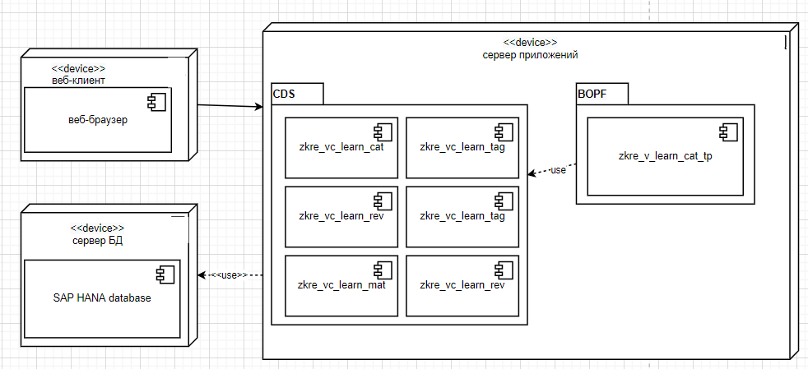

Рисунок Диаграмма компонентов

## **Диаграмма последовательностей (sequence diagram)**

Диаграмма последовательности ([англ.](https://ru.wikipedia.org/wiki/%D0%90%D0%BD%D0%B3%D0%BB%D0%B8%D0%B9%D1%81%D0%BA%D0%B8%D0%B9_%D1%8F%D0%B7%D1%8B%D0%BA) sequence diagram) — [UML-диаграмма](https://ru.wikipedia.org/wiki/%D0%94%D0%B8%D0%B0%D0%B3%D1%80%D0%B0%D0%BC%D0%BC%D0%B0_(UML)), на которой для некоторого набора объектов на единой временной оси показан жизненный цикл объекта (создание-деятельность-уничтожение некой сущности) и взаимодействие актеров (действующих лиц) информационной системы в рамках [прецедента](https://ru.wikipedia.org/wiki/%D0%9F%D1%80%D0%B5%D1%86%D0%B5%D0%B4%D0%B5%D0%BD%D1%82_(UML)).

Основными элементами диаграммы последовательности являются обозначения [объектов](https://ru.wikipedia.org/wiki/%D0%9E%D0%B1%D1%8A%D0%B5%D0%BA%D1%82_(%D0%BF%D1%80%D0%BE%D0%B3%D1%80%D0%B0%D0%BC%D0%BC%D0%B8%D1%80%D0%BE%D0%B2%D0%B0%D0%BD%D0%B8%D0%B5)) (прямоугольники с названиями объектов), вертикальные «линии жизни» ([англ.](https://ru.wikipedia.org/wiki/%D0%90%D0%BD%D0%B3%D0%BB%D0%B8%D0%B9%D1%81%D0%BA%D0%B8%D0%B9_%D1%8F%D0%B7%D1%8B%D0%BA) lifeline), отображающие течение времени, прямоугольники, отражающие деятельность объекта или исполнение им определенной функции (прямоугольники на пунктирной «линии жизни»), и стрелки, показывающие обмен сигналами или сообщениями между объектами [4]. Данную диаграмму можно увидеть на рисунке. На ней основными объектами выступают Страница поиска, Сервер и База данных. Они нужны для того, чтобы показать, как происходит взаимодействие между ними при использовании приложения.

При запросе страницы поиска пользователь попадает ее, на которой ему нужно параметры поиска, далее эти данные отправляются на сервер. Сервер делает запрос по выбранным критериям к БД, получает результат. Если такие данные были найдены, то сервер возвращает данные обучающих материалов пользователю, а после этого идет отображения результата.

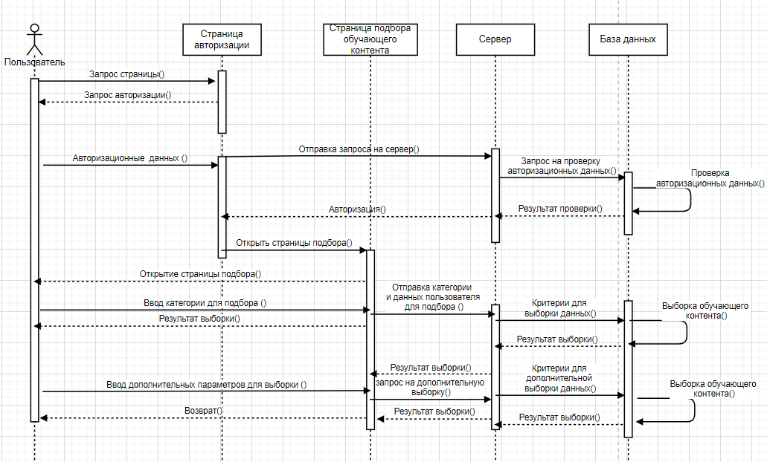

Рисунок Диаграмма последовательности

## **Диаграмма состояний**

Диаграмма состояний — это, по существу, [диаграмма состояний](https://ru.wikipedia.org/wiki/%D0%94%D0%B8%D0%B0%D0%B3%D1%80%D0%B0%D0%BC%D0%BC%D0%B0_%D1%81%D0%BE%D1%81%D1%82%D0%BE%D1%8F%D0%BD%D0%B8%D0%B9_(%D1%82%D0%B5%D0%BE%D1%80%D0%B8%D1%8F_%D0%B0%D0%B2%D1%82%D0%BE%D0%BC%D0%B0%D1%82%D0%BE%D0%B2)) из теории автоматов со стандартизированными условными обозначениями[[1]](https://ru.wikipedia.org/wiki/%D0%94%D0%B8%D0%B0%D0%B3%D1%80%D0%B0%D0%BC%D0%BC%D0%B0_%D1%81%D0%BE%D1%81%D1%82%D0%BE%D1%8F%D0%BD%D0%B8%D0%B9_(UML)#cite_note-UML2_2-1) [[2]](https://ru.wikipedia.org/wiki/%D0%94%D0%B8%D0%B0%D0%B3%D1%80%D0%B0%D0%BC%D0%BC%D0%B0_%D1%81%D0%BE%D1%81%D1%82%D0%BE%D1%8F%D0%BD%D0%B8%D0%B9_(UML)#cite_note-Dru06-2), которая может определять множество систем от компьютерных программ до [бизнес-процессов](https://ru.wikipedia.org/wiki/%D0%91%D0%B8%D0%B7%D0%BD%D0%B5%D1%81-%D0%BF%D1%80%D0%BE%D1%86%D0%B5%D1%81%D1%81).

В данной диаграмме описан процесс поиска обучающего контента для изучения и повышение квалификации сотрудника. Данный процесс проходит через множество фаз. Подробно ознакомиться с диаграммой можно на Рисунке.

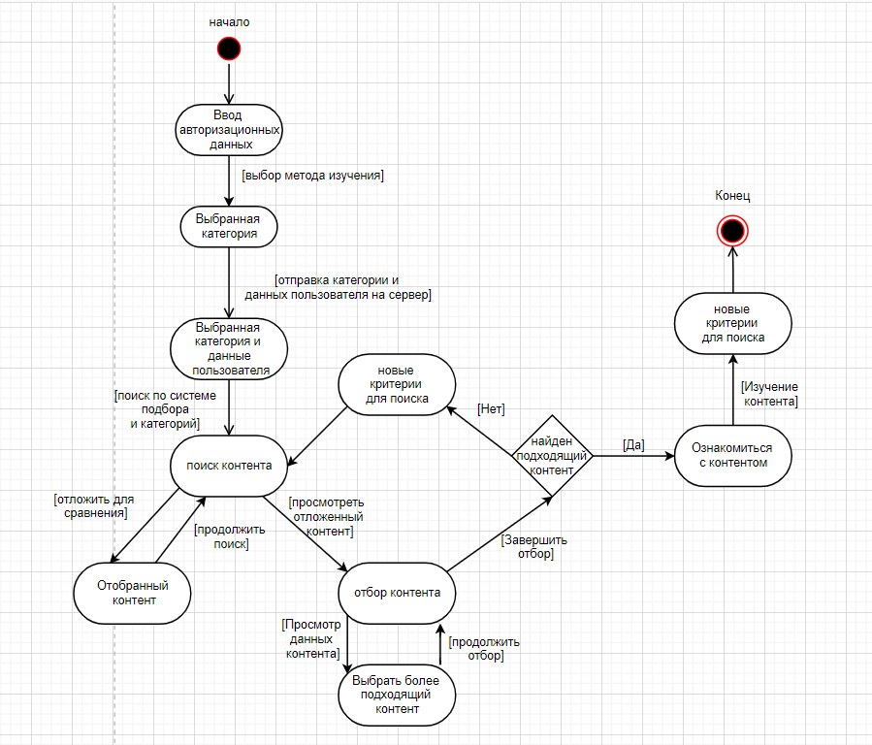

Рисунок Диаграмма состояний поиска обучающего контента для изучения

## **Описание интерфейса системы и руководство пользователя**

Интерфейс системы изображен на рисунках. При открытии портала пользователь увидит главную страницу портала по подбору обучающих материалов с обязательной авторизацией в системе, которая выполнена в минималистичном виде и показана на рисунке . Для того что бы лишний раз не нагружать сотрудников необходимостью запоминать очередные авторизационные данные, было принято решение воспользоваться данными из внутренней S4Hana инстанции SAP к которой сотрудники имеют доступ. Для удобства можно воспользоваться свойством браузера для запоминания паролей.

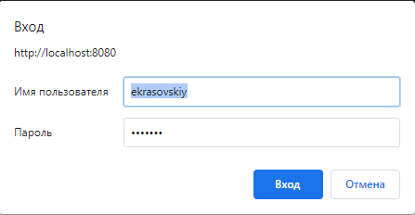

Рисунок – Окно авторизации

После этого будет открыт доступ к странице с категориями обучающих материалов, в которых уже будет осуществлен подбор.

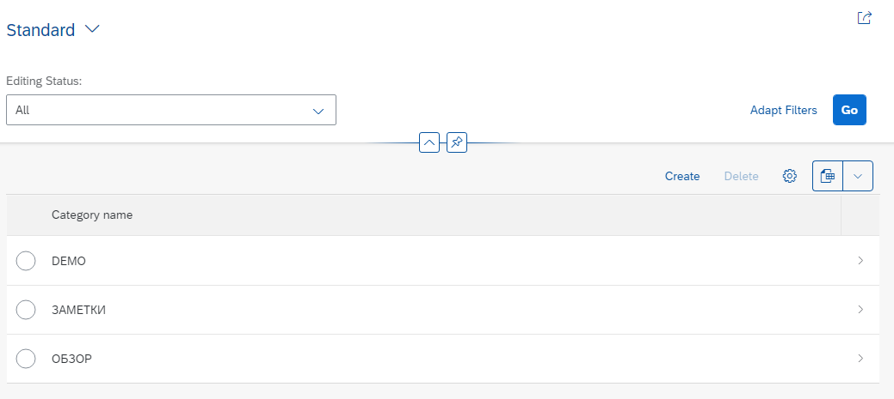

Рисунок – Страница с категориями обучающих материалов

На данной странице и всех последующих, есть возможность поделиться ссылкой на нее через различные инструменты, путь к которым представлен на рисунке, а также доступен по показанной на рисунке комбинации горячих клавиш

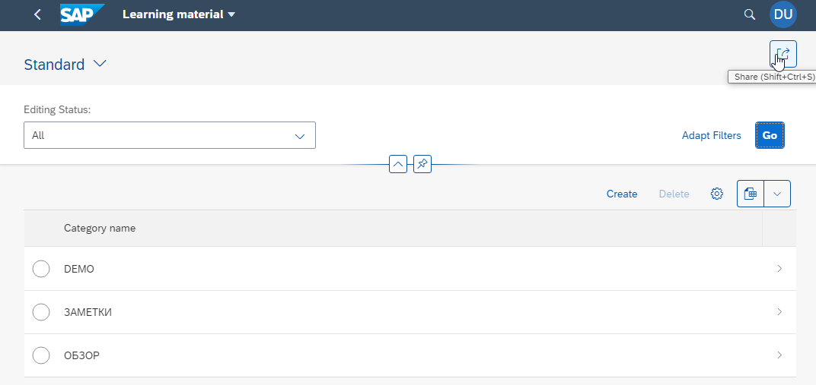

Рисунок – Местоположение кнопки поделиться

При активации данного действия будет вызвано окно, представленное на рисунке



Рисунок – Окно поделиться

При выборе поделиться через почту будет вызвано окно, показанное на рисунке

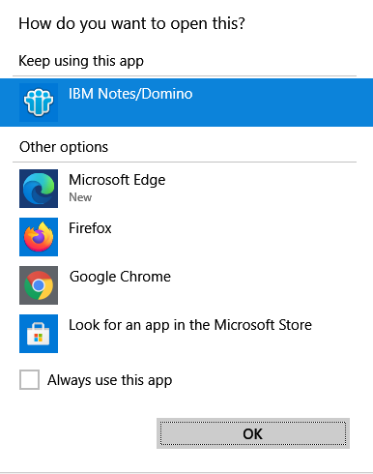

Рисунок – Окно с выбором почтового сервиса

После чего в выбранном почтовом сервисе будет создано новое сообщение вида показанном на рисунке . В нем будет вставлена ссылка и все что необходимо сделать это выбрать отправителей и по желанию написать напутствующий текст.

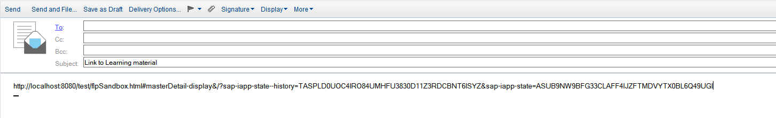

Рисунок – Окно почтового сервиса

Так же можно создать быстрый переход на страницу для этого необходимо выбрать пункт сохранить как заголовок на окне поделиться. Откроется новое окно представленное на рисунке .

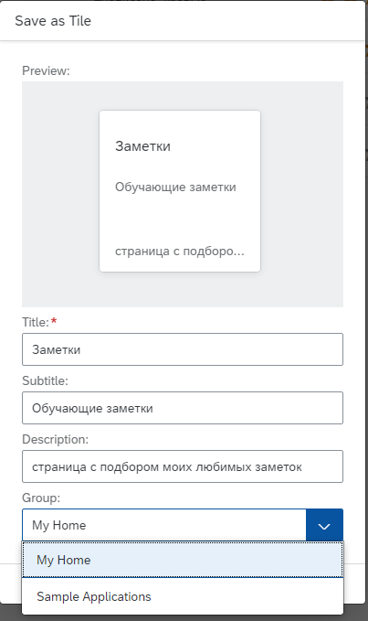

Рисунок – Окно сохранение быстрого перехода на страницу

Так же предоставлено окно поиска других приложений, развёрнутых в этой системе рисунок.

D:\Скрины для отчета\2021-04-22 09_43_21-Learning category Composite view.png

Рисунок – Поиск приложений

Есть так же есть меню с настройками под конкретного пользователя. На рисунке представлена кнопка переход к данному меню



Рисунок – кнопка пользовательских настроек

При нажатии на нее всплывет окно представленное на рисунке

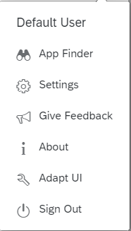

Рисунок – меню пользовательских настроек

Данные функции весьма стандартны и в отдельном представлении не нуждаются. Для примера было выбрана функция оставить отзыв, представленная на рисунке

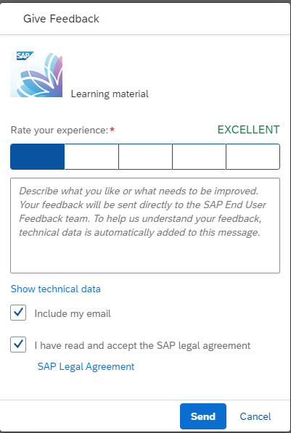

Рисунок – меню отзыва

Далее перейдем к станице с выбором категории, к примеру, выберем категорию заметки и увидим список учебных материалов, представленных на рисунке .

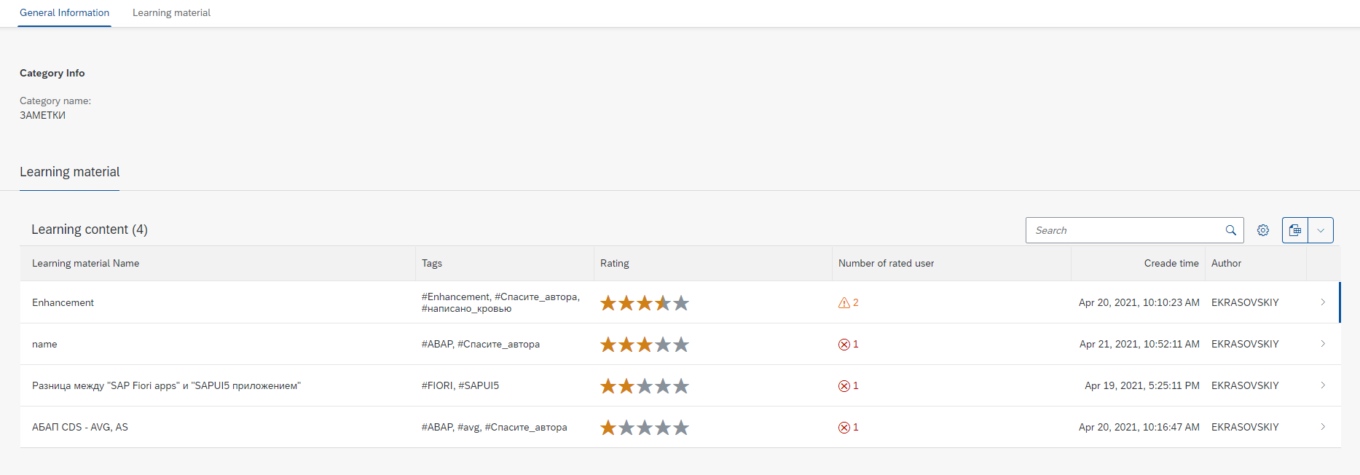

Рисунок – Страница обучающих материалов для категории заметки.

Для данной страницы, а также для всех остальных, представлен функционал, позволяющий отобрать, отсортировать и сгруппировать данные. Для каждого из этих представлений предоставлена возможность мульти выбора колонок, порядка сортировки и т.д. Функционал последовательно представлен на рисунках.

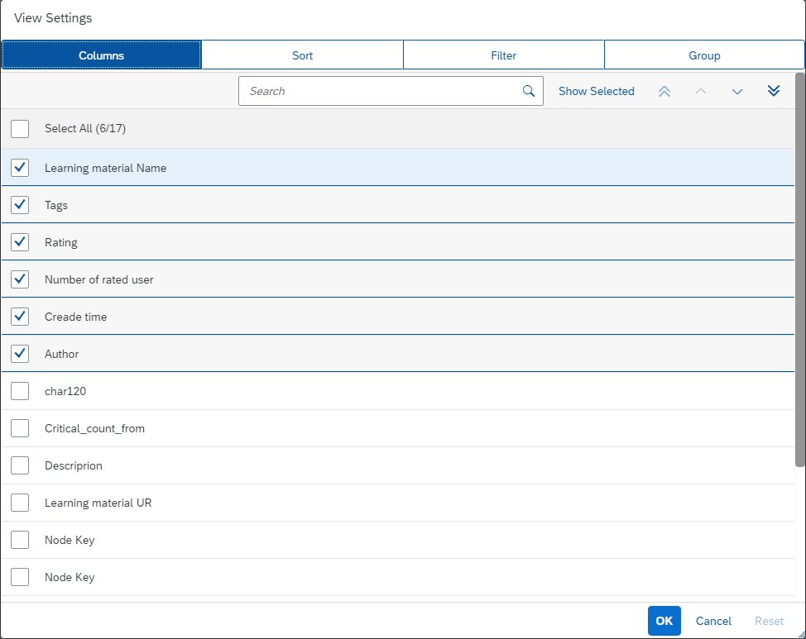

Рисунок – Выбор колонок для отображения.

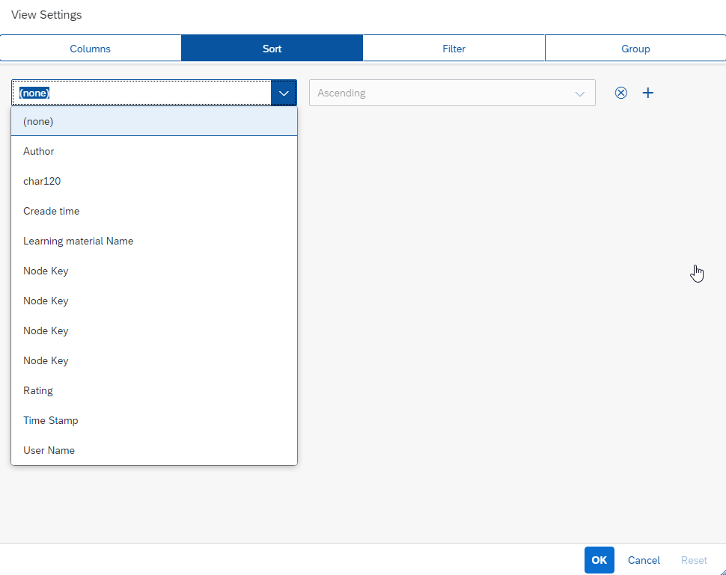

Рисунок – Выбор сортировок.

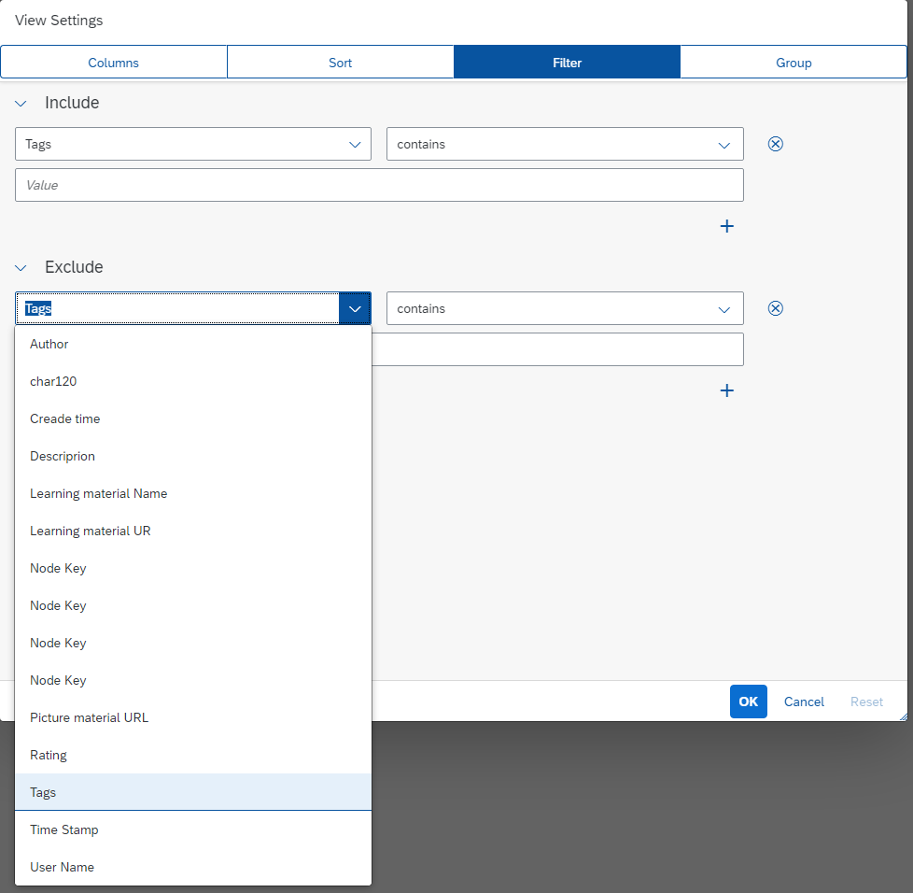

Рисунок – Выбор фильтрации.

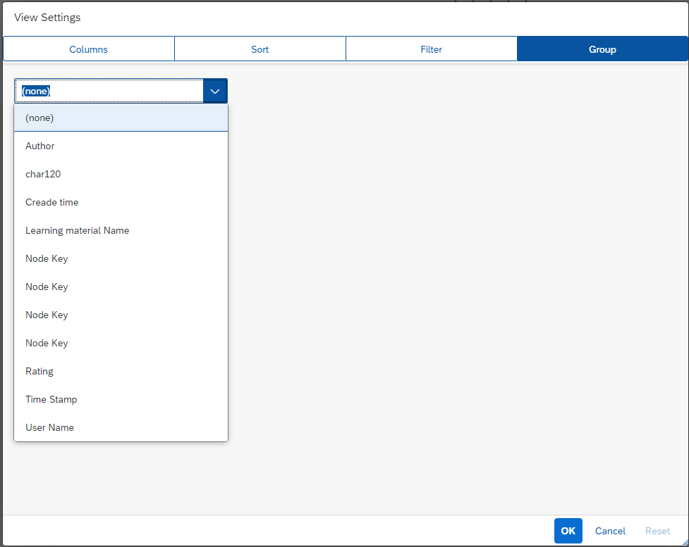

Рисунок – Выбор группировок.

Ко всему прочему для всех таблиц добавлена возможность экспорта но соответствующей кнопке представленной на рисунке .

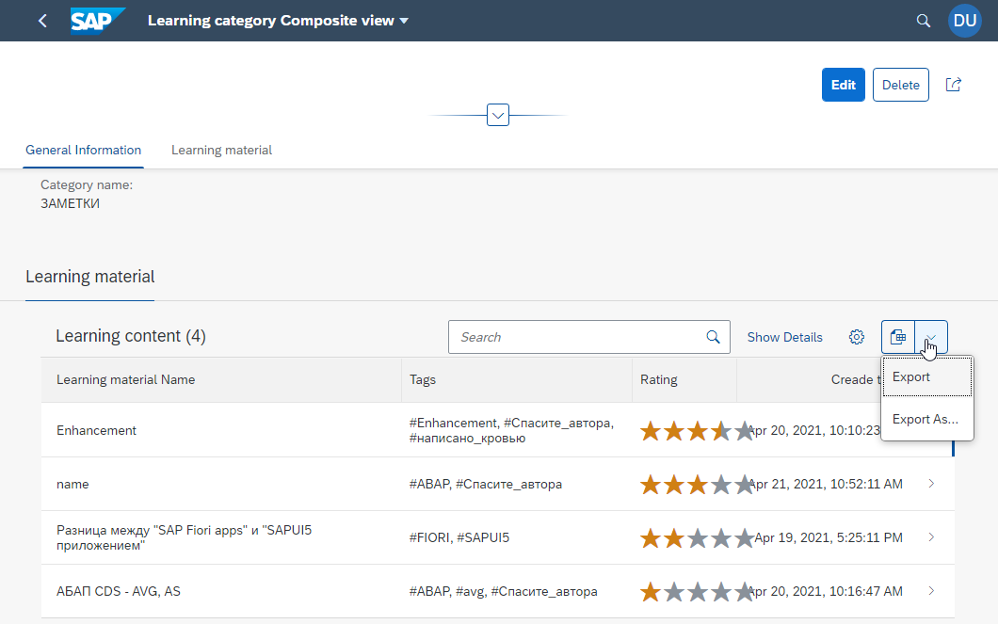

Рисунок – Кнопка экспорта.

При выборе экспорта на компьютер пользователя в папку загрузки будет создан .xlsx файл с данными таблиц. Если процесс занимает время, то появится окно, представленное на рисунке, отображающее прогресс процесса.

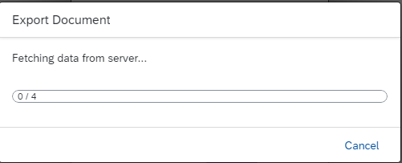

Рисунок – окно прогресса.

Пример содержания такого файла представлен на рисунке . В файле так же сохраняются стандартные возможности работы с таблицами

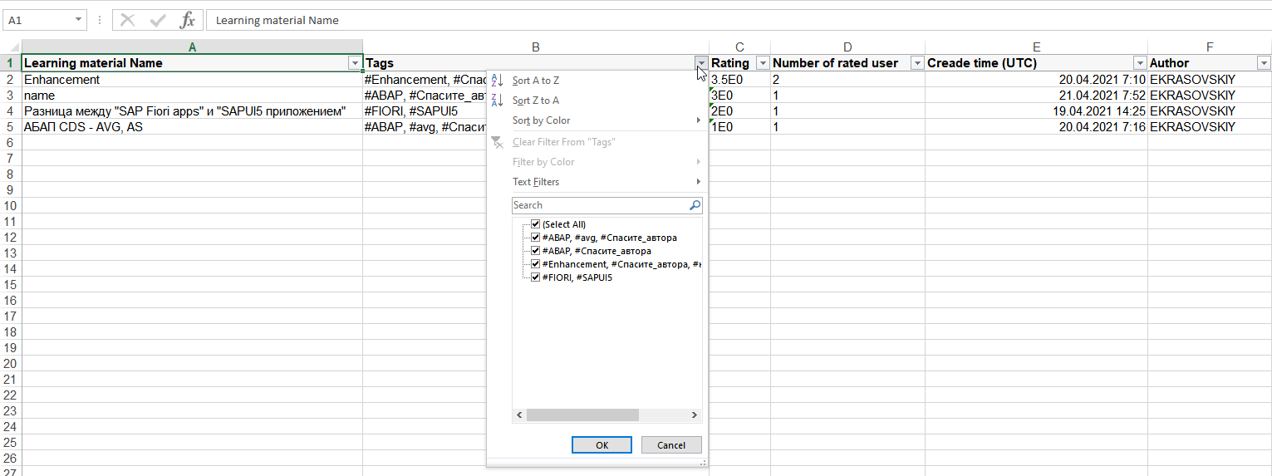

Рисунок –Результат экспорта файла.

Если выбрать экспортировать как, то появится окно, представленное на рисунке, в котором можно настроить несколько параметров экспорта.

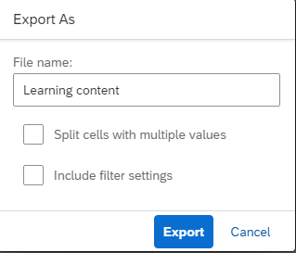

Рисунок – Настройка экспорта файла.

Теперь перейдем непосредственно к представлению контента. На рисунке представлено отображение обучающего материала.

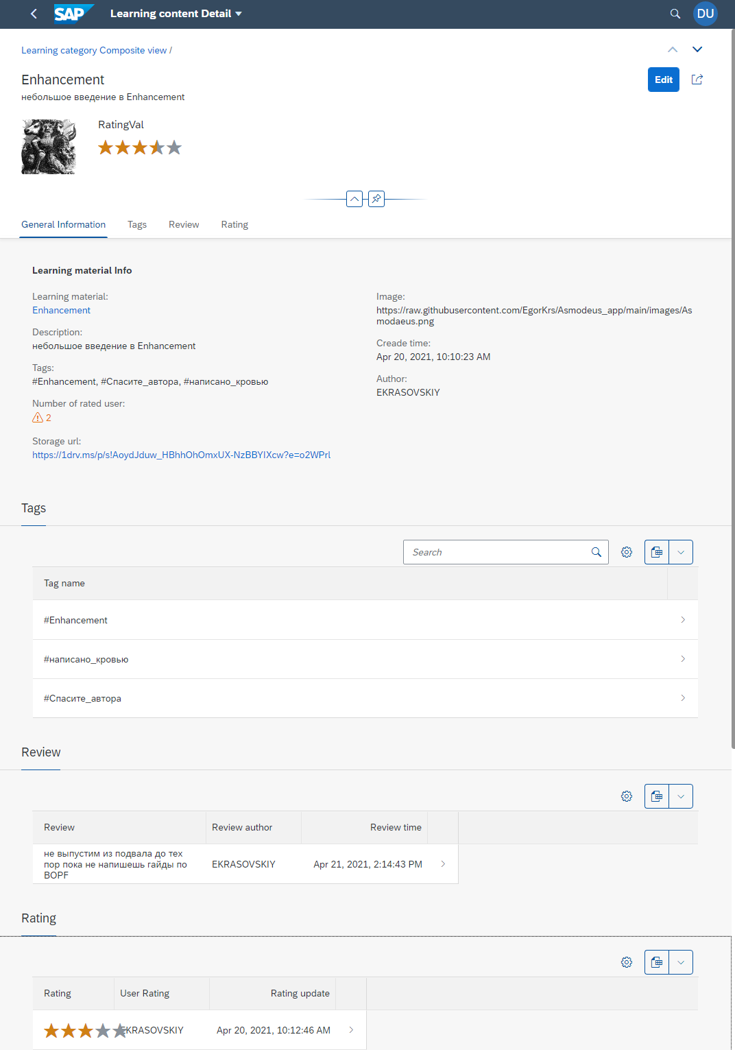

Рисунок – страница обучающего материала.

При клике на название материала или его url будет выполнен переход по ссылке на облачное хранилище или другое место, где оно хранится, пример для данного материала представлен на рисунке

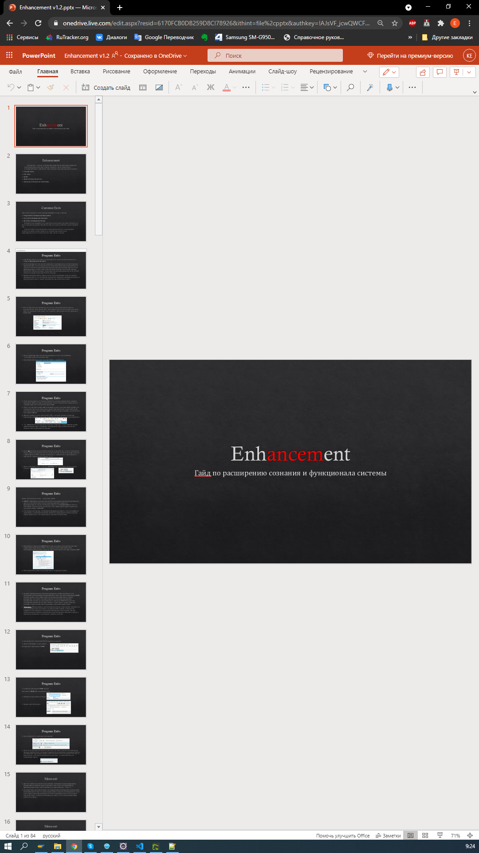

Рисунок – Содержание обучающего материала.

Так как достигнута универсальность хранения есть возможность хранить разные типы контента пример отображения другого типа представления представлено на рисунке

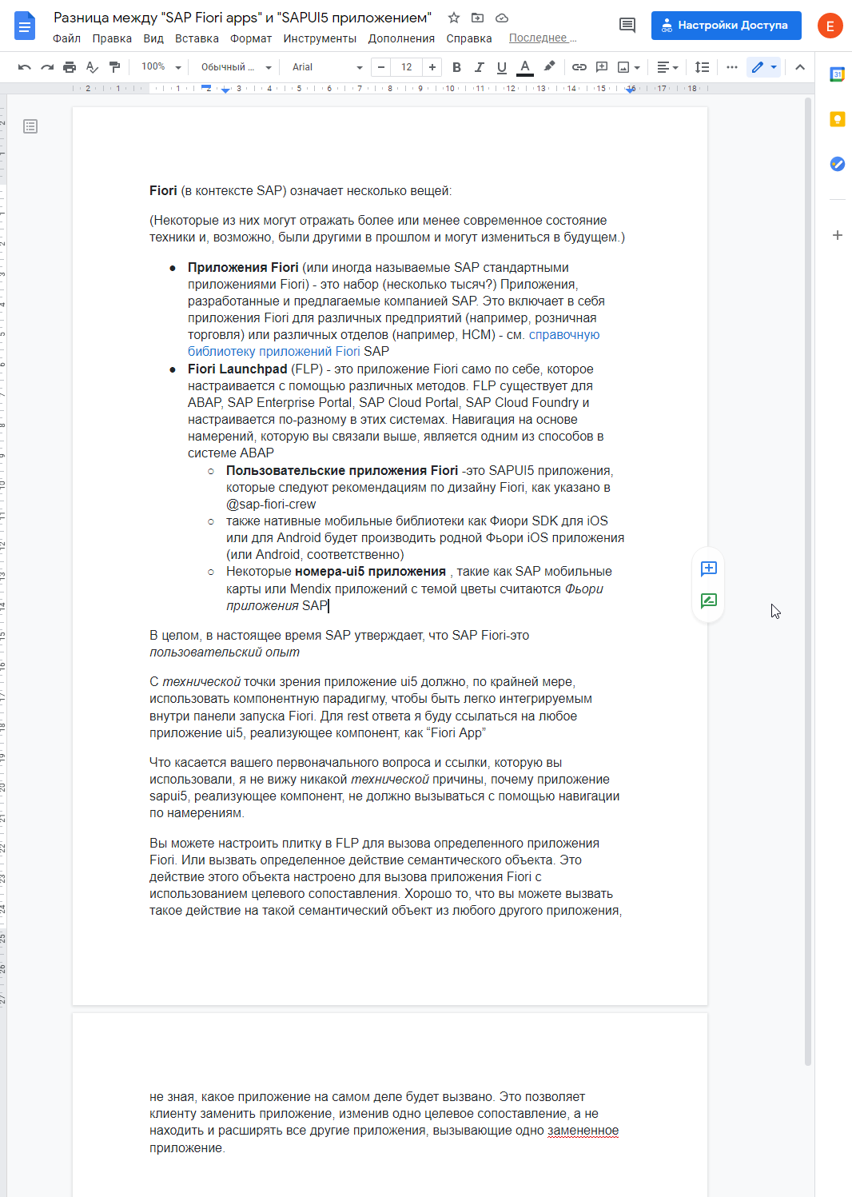

Рисунок – Содержание обучающего материала текстового вида.

К завершению можно предоставлять различным пользователям разные виды доступа к материалам, пример настроек на рисунках

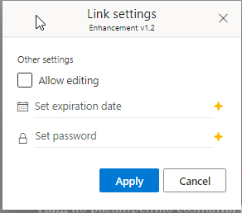

Рисунок – Пример настроек разграничение доступа.

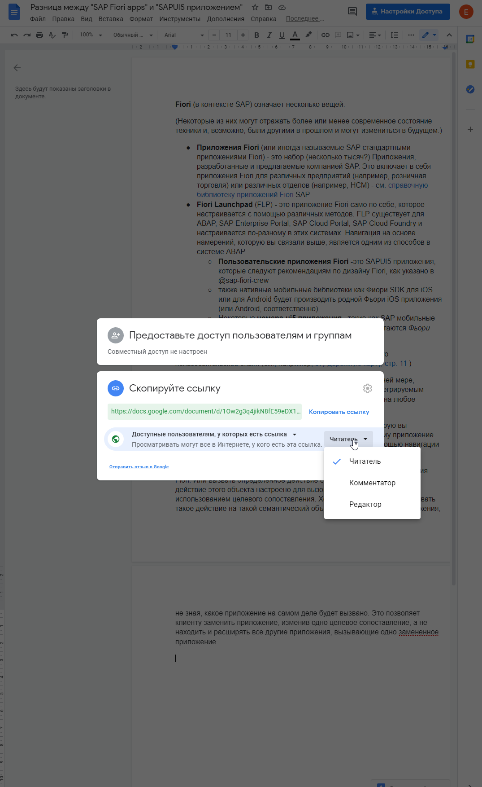

Рисунок – Пример настроек работы с документом.

Таким образом ускоряется и облегчается процесс обучения за счет автоматизации и объединения в единую систему большинства обучающих материалов, процессов контроля и хранения, за счет системы подбора так же ускоряется процесс нахождения необходимой информации, что экономит затраты предприятия, а также время сотрудников.

# ЗАКЛЮЧЕНИЕ

При выполнении преддипломной практики были исследованы процессы работы Web-портал, подбора и хранения обучающих материалов. Приложение удовлетворяет основным характеристикам, которые были заявлены. Оно удобно в эксплуатации, целостно, конкретизировано в рамках системы по реализации книг.

Были разработаны пользовательские функции приложений: функции поиска, фильтрации и сортировки данных, функции авторизации, редактирования, проверки введенных данных и прочие функции бизнес логики, облегчающие исследованный процесс.

Были разработаны алгоритмы работы следующих функций: главного меню, поиска по заданному критерию и т.д.

Была предусмотрена обработка исключительных ситуаций с помощью функций проверки введенной информации.

Архитектура сервера и клиента выстроена таким образом, чтобы её можно было расширять впоследствии без ошибок и корректировок в уже существующий проект, так называемая масштабируемость. Логическое визуальное представление интерфейса повышает скорость изучения системы для её применения на практике.

Данное программное приложение обеспечивает надежность и защищенность данных, так как все сведения как о пользователях хранятся в базе данных, что не допускает несанкционированного доступа в систему. Были достигнуты основные цели проектирования курсовой работы. Тема проекта реализована в полной мере, в соответствии с функциональными возможностями аналогичных программ.

# СПИСОК ИСПОЛЬЗОВАННЫХ ИСТОЧНИКОВ

1. Проектирование, документирование и сопровождение баз данных и хранилищ данных http://www.studfiles.ru/preview/5218244/
2. <https://coderlessons.com/>
3. Владислав Головков, Андрей Портнов, Виктор Чернов. RDF — инструмент для неструктурированных данных // Открытые системы.СУБД. — 2012. — № 09. — С. 46–49. URL: <http://www.osp.ru/os/2012/09/13032513> (дата обращения: 11.11.2015).
4. [Unified Modeling Language, Superstructure,](http://www.omg.org/spec/UML/2.1.2/Superstructure/PDF/) <https://www.omg.org/spec/UML/2.1.2/Superstructure/PDF/>
5. Г. Буч, Д. Рамбо, И. Якобсон. Диаграммы UML // Язык UML. Руководство пользователя = The Unified Modeling Language User Guide. — 2-е. — М.: ДМК Пресс, 2006. — С. 41. — 496 с.
6. [OMG Unified Modeling Language (UML), Superstructure, V2.1.2](http://www.omg.org/spec/UML/2.1.2/Superstructure/PDF) <https://www.omg.org/spec/UML/2.1.2/Superstructure/PDF>.
7. <https://ta-aspect.by/kak-uluchshit-kontent-obuchayushhix-kursov-15-receptov-povysheniya-effektivnosti-obucheniya>
8. <https://logistics.ru/9/24/i20_3065.htm>
9. <https://teachbase.ru/learning/obuchenie/obuchenie-personala-zalog-uspeha-kompanii/>
10. <https://textbooks.studio/menedjment-upravlenie-personalom/tseli-zadachi-metodyi-26926.html>
11. <https://delo-press.ru/journals/documents/informatsionnye-tekhnologii/45213-konstruktivnyy-podkhod-k-organizatsii-khraneniya-elektronnykh-dokumentov/>
12. <https://www.eg-online.ru/article/379847/>
13. <https://ppt-online.org/287247>
14. <https://ieee-sa.imeetcentral.com/ltsc/>
15. <https://smmplanner.com/blog/instrukciya-po-vidam-kontenta/#:~:text=%D0%9E%D0%B1%D1%83%D1%87%D0%B0%D1%8E%D1%89%D0%B8%D0%B9%20%D0%BA%D0%BE%D0%BD%D1%82%D0%B5%D0%BD%D1%82%2D%20%D0%BA%D0%BE%D0%BD%D1%82%D0%B5%D0%BD%D1%82%2C%20%D0%BF%D0%BE%D0%BC%D0%BE%D0%B3%D0%B0%D1%8E%D1%89%D0%B8%D0%B9%20%D0%B2,%D0%B7%D0%BD%D0%B0%D0%BD%D0%B8%D0%B9%20%D0%BF%D0%BE%D0%B4%D0%BF%D0%B8%D1%81%D1%87%D0%B8%D0%BA%D0%B0%D0%BC%D0%B8%2C%20%D1%80%D0%B5%D1%88%D0%B0%D1%8E%D1%89%D0%B8%D0%B9%20%D0%BF%D1%80%D0%BE%D0%B1%D0%BB%D0%B5%D0%BC%D1%8B%20%D0%B0%D1%83%D0%B4%D0%B8%D1%82%D0%BE%D1%80%D0%B8%D0%B8>.
16. <https://webinar.ru/articles/webinari-chto-eto-takoe/>
17. <https://habr.com>
18. <https://sapyard.com>
19. <https://abap-blog.ru>
20. <https://open.sap.com>
21. <https://popsters.ru/blog/post/23>
22. <https://web.archive.org/web/20120615145611/http://www.austria-lexikon.at/attach/User/Trattner%20Christoph/trattner_kappe.pdf>
23. *Wickman G.* Traction: Get a grip on your business. — BenBella Books, Inc., 2012.
24. <https://vc.ru/marketing/66104-kak-organizovat-otdel-kontent-marketinga-rekomendacii-i-opyt-odnoy-kompanii>
25. <https://netpeak.net/ru/blog/kriterii-kachestvennogo-kontenta-story/>
26. <https://www.watermillsky.ru/%D1%81%D1%82%D0%B0%D1%82%D1%8C%D0%B8/%D0%BD%D0%B0%D0%BF%D0%BE%D0%BB%D0%BD%D0%B5%D0%BD%D0%B8%D0%B5-%D1%81%D0%B0%D0%B9%D1%82%D0%B0-%D0%BA%D0%BE%D0%BD%D1%82%D0%B5%D0%BD%D1%82%D0%BE%D0%BC/25-%D0%BF%D1%80%D0%B8%D0%B7%D0%BD%D0%B0%D0%BA%D0%BE%D0%B2-%D0%BA%D0%B0%D1%87%D0%B5%D1%81%D1%82%D0%B2%D0%B5%D0%BD%D0%BD%D0%BE%D0%B3%D0%BE-%D0%BA%D0%BE%D0%BD%D1%82%D0%B5%D0%BD%D1%82%D0%B0/>
27. <https://web.archive.org/web/20070102020959/http://rcdl2003.spbu.ru/~igor/papers/exp-survey/>
28. <http://cdo.vsgaki.ru/mod/glossary/showentry.php?courseid=1&concept=%D0%94%D0%B8%D0%B4%D0%B0%D0%BA%D1%82%D0%B8%D1%87%D0%B5%D1%81%D0%BA%D0%B0%D1%8F+%D0%B5%D0%B4%D0%B8%D0%BD%D0%B8%D1%86%D0%B0#:~:text=%D0%94%D0%B8%D0%B4%D0%B0%D0%BA%D1%82%D0%B8%D1%87%D0%B5%D1%81%D0%BA%D0%B0%D1%8F%20%D0%B5%D0%B4%D0%B8%D0%BD%D0%B8%D1%86%D0%B0%20%2D%20%D1%8D%D0%BB%D0%B5%D0%BC%D0%B5%D0%BD%D1%82%20%D1%81%D0%BE%D0%B4%D0%B5%D1%80%D0%B6%D0%B0%D0%BD%D0%B8%D1%8F%20%D1%83%D1%87%D0%B5%D0%B1%D0%BD%D0%BE%D0%B3%D0%BE,%D0%BF%D1%80%D0%BE%D1%84%D0%B5%D1%81%D1%81%D0%B8%D0%BE%D0%BD%D0%B0%D0%BB%D1%8C%D0%BD%D0%BE%D0%B9%20%D0%B4%D0%B8%D1%81%D1%86%D0%B8%D0%BF%D0%BB%D0%B8%D0%BD%D1%8B%20%D0%B8%D0%BB%D0%B8%20%D0%BE%D0%B1%D1%89%D0%B5%D0%BE%D0%B1%D1%80%D0%B0%D0%B7%D0%BE%D0%B2%D0%B0%D1%82%D0%B5%D0%BB%D1%8C%D0%BD%D0%BE%D0%B3%D0%BE%20%D0%BF%D1%80%D0%B5%D0%B4%D0%BC%D0%B5%D1%82%D0%B0>.
29. <https://xn--80acgfbsl1azdqr.xn--p1ai/file/4209e47a9c4187b9018f332ff9eda926>
30. <https://studme.org/43944/filosofiya/abstraktnoe_konkretnoe>
31. <https://www.instituteiba.by/about/>
32. *Г. Буч, Д. Рамбо, И. Якобсон.* Диаграммы UML // Язык UML. Руководство пользователя = The Unified Modeling Language User Guide. — 2-е. — М.: ДМК Пресс, 2006. — С. 41. — 496 с